

Rapport D’Activités
2021

SOMMAIRE

Le Val d’Oise 3
Les Centres Sociaux et Socioculturels du Val d’Oise 4
La Fédération des Centres Sociaux et Socioculturels du Val d’Oise Acteur au niveau départemental, régional et national 11
La Fédération des Centres Sociaux et Socioculturels du Val d’Oise Notre démarche 12
Nos quatre Fonctions transversales 13
Les Instances Statutaires 15
Projet fédéral 2021 Accompagner le développement du réseau des centres sociaux du Val-d’Oise 17
Interventions thématiques prioritaires 18
VEILLE, ANALYSE, INGENIERIE LE CENTRE SOCIAL : SON PROJET, APPUI ET ACCOMPAGNEMENT 22
LE CENTRE SOCIAL : SON PROJET, APPUI ET ACCOMPAGNEMENT 26
FORMATION DES ACTEURS 28
LES RENCONTRES INTER-CENTRES 32
LE CENTRE SOCIAL : LES ACTIONS DEPARTEMENTALES 38
OUTILS DE COMMUNICATION 42
LE CENTRE SOCIAL : RECONNU ET EN RESEAUX 48

Le Val d’Oise

Le département du Val d’Oise, situé au nord de la région Ile-de-France, a été créé en 1964 et est devenu véritablement autonome en 1967.
Il regroupe les 184 communes antérieurement situées au nord du vieux département de Seine et Oise.
Département à la fois rural et urbain, le Val d’Oise a connu une explosion démographique importante, liée à l’accroissement de l’agglomération parisienne.
En un siècle le nombre des habitants a été multiplié par huit (alors que dans le même temps la population totale de l’Ile-de-France était multipliée par 3,2)
Près de 500 000 habitants ont rejoint le département en 30 ans.
Entre 1999 et 2008 la population a augmenté de près de 60 000 personnes soit une progression annuelle moyenne de +0,58 % par an (stable par rapport à la période 1990-99 et contre +1,65 entre 1982 et 1990). Près d’un quart de la population s’est installé de 1990 à 1999
En décembre 2017 ont été recensées près de 1 215 390 personnes, ce qui place le Val d’Oise en dix-septième place au niveau national et dernière position en Ile-de-France. Sa densité de population (935 habitants au km²) est la plus élevée de la grande couronne.
La population est concentrée dans la communauté d’agglomération de Cergy et au sud-est du département, près de Paris et de la petite couronne.
Le dynamisme du Val d’Oise est lié à la jeunesse de la population : 36% ont moins de 25 ans.
Le taux de natalité annuel moyen y est plus élevé que dans les autres départements de la grande couronne et plus élevé que celui de la France métropolitaine.
Les plus de 65 ans représentent moins de 11% de la population et le taux de mortalité est très bas.
Les communes où la population est la plus jeune sont principalement situées au sud-est du département : Sarcelles, Garges-Lès-Gonesse, Villiers-Le-Bel et dans communauté d’agglomération de Cergy-Pontoise (près de 32% de la population de Cergy-Pontoise a moins de 20 ans alors que les personnes de plus de 60 ans représentent 8%).
La population étrangère et immigrée dans le Val d’Oise. Selon l’INSEE, en 30 ans, leur population immigrée a doublé. En 2017, elle représente donc 18,1 % de la population totale (contre 11,1% en 1990).
Dans le Val-d’Oise, la plus forte concentration de population immigrée se situe à l’est. Garges-lès-Gonesse est en première position avec 36 % d’étrangers sur sa population totale. Même si Argenteuil reste la ville qui en accueille le plus (28 382 contre 18 372 à Sarcelles). Quatre immigrés sur dix installés dans le Val-d’Oise, soit près de 87 000 immigrés, vivaient à Argenteuil, Sarcelles, Gonesse, Villiers-le-Bel, Garges-lès-Gonesse et Goussainville, en 2013.
Les ressortissants du Maghreb représentent 26,8% de la population étrangère du département. Ceux de l’Union Européenne représentent 25,4%.

Les Centres Sociaux et Socioculturels du Val d’Oise

Les Centres Sociaux et Socioculturels du Val-d’Oise sont nés de cette modification radicale du nord de l’Ile-de-France. Ils ont accompagné cette explosion démographique : D’un seul centre en 1959, nous sommes passés à 35 en 1985, 47 en 1995 et à 66 en 2022.
Tous sont implantés dans la zone urbaine et une très grande majorité intervient sur des territoires faisant l’objet de dispositifs institutionnels tel que la Politique de la Ville menée par l’Etat principalement, mais aussi par le Conseil Général.
Les communes importantes accueillent plusieurs centres sur leur territoire, notamment celles où réside une population jeune et étrangère importante.

De par leur mission d’accueil, d’accompagnement et d’animation, les centres sociaux jouent un rôle important pour l’intégration des populations d’origine étrangère dans les quartiers.
Leur action de proximité constitue un élément essentiel de cohésion sociale, de mixité culturelle et de participation au développement local.

Au regard de l’actualité nationale et internationale, les centres sociaux sont les premiers au « front » quant au désarroi, à l’inquiétude, au repli sur soi (sinon communautaire), aux tensions entre jeunes hommes et jeunes filles.

Notre Fédération intervient en appui aux différents acteurs des centres sociaux au travers d’actions d’accompagnement, d’information, de réflexion, de formation et de valorisation.

Sur les 66 centres existant dans le Val d’Oise, 11 sont sous la forme de gestion associative. Ils sont animés par 9 associations et sont situés sur 8 communes. La très grande majorité intervient sur des territoires « Contrat de Ville ». Sur les 14 EVS, 10 sont sous la forme associative.

Plus de 251 000 personnes ont participé aux actions et services proposés par l’ensemble des centres sociaux et EVS.
Ils sont animés par plus de 1 137 salariés et près de 2947 bénévoles.
Plus de 1171 associations interviennent quotidiennement en partenariat avec ces centres.

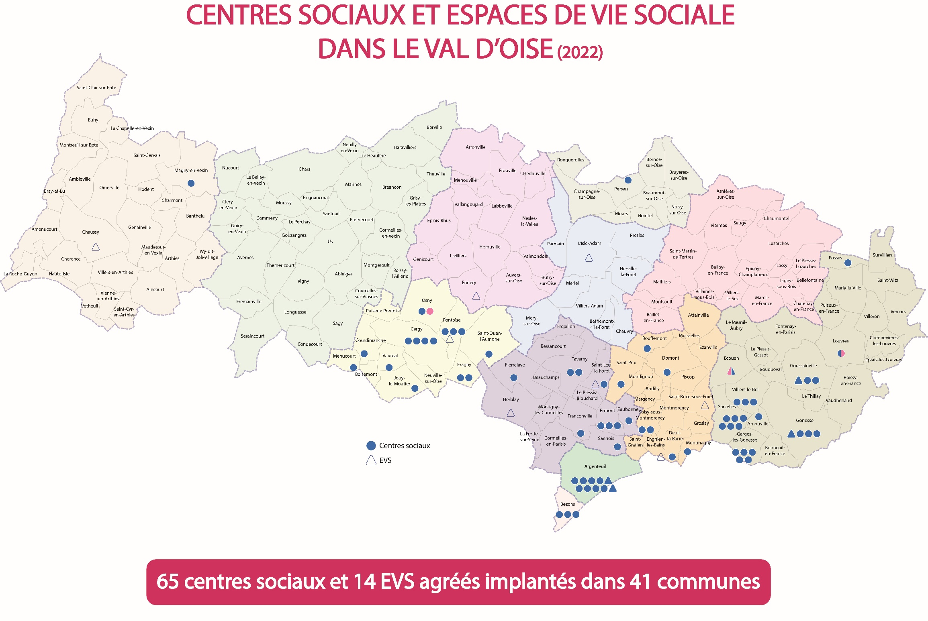
Nombre d’habitants  par ville | Nombre de communes | Nombre de communes d’implantation de centres sociaux et d’EVS | Nbre de Centres Sociaux | Nbre d’EVS | Villes ayant des Centres Sociaux et des Espaces de Vie Sociale
Total communes ayant moins de 2 500 | 114 | 0 | 0 | 1 | Chaussy (599)
De 2 501 à 5 000 | 17 | 0 | 0 | 1 | Ennery (2559)
De 5 001 à 10 000 | 18 | 9 | 7 | 1 | Fosses (9646), Pierrelaye (8335), Saint-Prix (7311), Courdimanche (6764), Bouffémont (6228), Magny-en-Vexin (5654), Menucourt (5479), Ecouen (7406)
De 10 001 à 20 000 | 14 | 14 | 13 | 5 | Soisy-sous-Montmorency (2) (18307), Jouy-le-Moutier (16256), Eragny (2) (16707), Vauréal (16099), Osny (2) (17408), Domont (15461), Saint Leu la Forêt (1+1) (15297), Montmagny (13937), Persan (12534), Louvres (10219), Arnouville-lès-Gonesse (13321), Enghien-les-Bains (11903), L’Isle-Adam (11575), Saint-Brice-sous-Forêt (14220)
De 20 001 à 30 000 | 14 | 10 | 18 | 1 | Bezons (3) (28678), Ermont (3) (29253), Villiers-le-Bel (3) (27917), Gonesse (3+1) (26252), Taverny (2) (26162), Eaubonne (24740), Saint-Ouen l’Aumône (24666), Sannois (26537), Deuil-la-Barre (22085)
De 30 001 à 50 000 | 4 | 4 | 10 | 3 | Garges-lès-Gonesse (5) (42262), Franconville (34261), Goussainville (1+1) (31719), Pontoise (3+1) (30960), Herblay (29066)
De 50 001 à 60 000 | 2 | 2 | 10 | 0 | Sarcelles (6) (57455), Cergy (4) (63691)
Plus de 60 000 | 1 | 1 | 8 | 2 | Argenteuil (8+2) (110465)
 | 184 | 31 | 66 | 14 | 41 (33 + 8) villes – Total population* : 884 526 hab. (786 660 + 90 649)

 | EQUIPEMENT | Adh. FD95 | Mode de gestion |  | VILLE
 | EQUIPEMENT | Adh. FD95 | Mun. | Asso. | VILLE
1 | Centre Social Conjugue | ● |  | ● | ARGENTEUIL
2 | Centre Social Jean Bosco | ● |  | ● | ARGENTEUIL
3 | Maison Pour Tous du Val d'Argent | ● |  | ● | ARGENTEUIL
4 | Maison de Quartier d'Orgemont-Volembert | ● | ● |  | ARGENTEUIL
5 | Maison de Quartier du Val Notre Dame | ● | ● |  | ARGENTEUIL
6 | Maison de Quartier du Centre-Ville | ● | ● |  | ARGENTEUIL
7 | Maison de Quartier du Val Sud | ● | ● |  | ARGENTEUIL
8 | Maison de quartier des Côteaux | ● | ● |  | ARGENTEUIL
9 | Association Mom'Argenteuil (EVS) | ● |  | ● | ARGENTEUIL
10 | Racines et Horizons (EVS) | ● |  | ● | ARGENTEUIL
11 | Trait d'Union (EVS) | ● | ● |  | ARNOUVILLE
12 | Centre Social La Berthie | ● | ● |  | BEZONS
13 | Centre Social Robert Doisneau | ● | ● |  | BEZONS
14 | Centre Social Le Colombier | ● | ● |  | BEZONS
15 | Centre Social Eiffel | ● | ● |  | BOUFFEMONT
16 | Maison de Quartier des Hauts de Cergy | ● | ● |  | CERGY
17 | Maison de Quartier des Linandes | ● | ● |  | CERGY
18 | Maison de Quartier des Touleuses | ● | ● |  | CERGY
19 | Maison de Quartier de l'Axe Majeur-Horloge | ● | ● |  | CERGY-St CHRISTOPHE
 | EQUIPEMENT | Adh. FD95 | Mode de gestion |  | VILLE
 | EQUIPEMENT | Adh. FD95 | Mun. | Asso. | VILLE
20 | La source-Villarceaux (EVS) |  |  | ● | CHAUSSY
21 | Maison de l'Éducation, des Loisirs et de la Culture | ● | ● |  | COURDIMANCHE
22 | Centre Social Odyssée | ● | ● |  | DEUIL-LA-BARRE
23 | Centre Social Georges Brassens | ● |  | ● | DOMONT
24 | Espace Jeunesse et Familles | ● | ● |  | EAUBONNE
25 | Escale (EVS) | ● |  | ● | ECOUEN
26 | Nouvelles solidarités (EVS) |  | ● |  | ENGHIEN-LES-BAINS
27 | AOJE |  |  | ● | ENNERY
28 | Maison de la Challe | ● | ● |  | ERAGNY
29 | Maison des Dix Arpents | ● | ● |  | ERAGNY
30 | Centre Socio-culturel François Rude | ● | ● |  | ERMONT
31 | Centre Socio-culturel Les Chênes | ● | ● |  | ERMONT
32 | Maison de quartier des Espérances | ● | ● |  | ERMONT
33 | Centre Social AGORA | ● | ● |  | FOSSES
34 | Espace Fontaines | ● | ● |  | FRANCONVILLE
35 | Centre Social "les Doucettes" | ● |  | ● | GARGES LES GONESSE
36 | Centre Social et Culturel Dulcie September | ● | ● |  | GARGES LES GONESSE
37 | Centre Social et Culturel du Plein Midi | ● | ● |  | GARGES LES GONESSE
38 | Centre Social Jean -Baptiste Corot | ● | ● |  | GARGES LES GONESSE
39 | Centre social et culturel du Village | ● | ● |  | GARGES LES GONESSE
 | EQUIPEMENT | Adh. FD95 | Mode de gestion |  | VILLE
 | EQUIPEMENT | Adh. FD95 | Mun. | Asso. | VILLE
40 | Maison des habitants Louis Aragon | ● | ● |  | GONESSE
41 | Maison des habitants Ingrid Betancourt | ● | ● |  | GONESSE
42 | Maison des habitants Marc Sangnier | ● | ● |  | GONESSE
43 | Parc d'Orgemont (EVS) | ● | ● |  | GONESSE
44 | Centre Social les Grandes Bornes | ● |  | ● | GOUSSAINVILLE
45 | Averroes (EVS) |  |  | ● | GOUSSAINVILLE
46 | AJIR (EVS) |  |  | ● | HERBLAY
47 | Maison de Quartier des Eguerets | ● | ● |  | JOUY LE MOUTIER
48 | Pirouette (EVS) |  |  | ● | L'ISLE-ADAM
49 | Maison pour Tous MJC La Lucarne | ● |  | ● | LOUVRES
50 | Espace Marianne | ● | ● |  | MAGNY-EN-VEXIN
51 | Maison de Menucourt | ● | ● |  | MENUCOURT
52 | Centre Social de Montmagny | ● | ● |  | MONTMAGNY
53 | Centre Social Déclic | ● | ● |  | OSNY
54 | Centre Social de la Ravinière | ● | ● |  | OSNY
55 | Centre Social Agora | ● | ● |  | PERSAN
56 | Centre Social Municipal | ● | ● |  | PIERRELAYE
57 | Centre Socioculturel des Louvrais | ● |  | ● | PONTOISE
58 | Centre Socioculturel de Marcouville | ● |  | ● | PONTOISE
59 | Espace Larris-Maradas |  | ● |  | PONTOISE
 | EQUIPEMENT | Adh. FD95 | Mode de gestion |  | VILLE
 | EQUIPEMENT | Adh. FD95 | Mun. | Asso. | VILLE
60 | Cordeliers (EVS) |  | ● |  | PONTOISE
61 | APAE (EVS) |  |  | ● | SAINT-BRICE
62 | Maison de la Plaine | ● |  | ● | SAINT LEU LA FORET
63 | A Vos Jeux (EVS) |  |  | ● | SAINT LEU LA FORET
64 | Maison de Quartier Les Chennevières | ● | ● |  | SAINT OUEN L'AUMONE
65 | Centre Social FRAT | ● |  | ● | SAINT-PRIX
66 | Espace Eliana Chouchena | ● | ● |  | SANNOIS
67 | Centre Social des Sablons | ● | ● |  | SARCELLES
68 | Maison de quartier des Vignes Blanches | ● | ● |  | SARCELLES
69 | Centre Social Les Lochères (CAF) | ● |  |  | SARCELLES
70 | Maison de Quartier "Rosiers-Chantepie" | ● | ● |  | SARCELLES
71 | Maison de Quartier Valéry-Watteau | ● | ● |  | SARCELLES
72 | Espace des Chardonnerettes |  | ● |  | SARCELLES
73 | Centre Social Les Campanules | ● | ● |  | SOISY/MONTMORENCY
74 | Centre Social les Noëls | ● | ● |  | SOISY/MONTMORENCY
75 | Espace Vincent Vigneron | ● | ● |  | TAVERNY
76 | Espace Georges Pompidou | ● | ● |  | TAVERNY
77 | Maison de Quartier l’Agora | ● | ● |  | VAUREAL
78 | Maison de Quartier Salvador Allende | ● | ● |  | VILLIERS LE BEL
79 | Maison de Quartier Boris Vian | ● | ● |  | VILLIERS LE BEL
80 | Maison de Quartier Camille Claudel | ● | ● |  | VILLIERS LE BEL
 | TOTAL GENERAL | 66 | 59 | 20

La Fédération des Centres Sociaux et Socioculturels du Val d’Oise Acteur au niveau départemental, régional et national

Les Centres Sociaux, soucieux dès 1983 de favoriser l’échange entre eux, se sont dotés en 1985-1987 d’une première Union Départementale. Puis, en 1991, une deuxième Union Départementale est née. Celle-ci a donné naissance, en décembre 1993, à une Fédération ayant pour objectif de constituer un véritable réseau d’échanges et de mutualisation entre les Centres Sociaux, mais aussi d’être reconnue en tant qu’interlocuteur privilégié auprès des partenaires institutionnels et associatifs du département.

Au 31 décembre 2022, nous regroupons 64 Centres Sociaux et 6 Espaces de Vie Sociale du département. En termes d’implantation de Centres sur un département, le Val d’Oise est le deuxième plus important en Ile-de-France et le sixième pour toute la France (65 centres).

Depuis sa création, notre Fédération contribue activement à une mise en réseau des Centres Sociaux :
au niveau régional en tant que membre de la Coordination des Fédérations des Centres Sociaux et Socioculturels d’Ile-de-France (CFCS)
et au niveau national en tant que membre de la Fédération des Centres Sociaux de France (FCSF).

Notre Fédération, depuis février 1995, est agréée d’Education Populaire par le Ministère de la Jeunesse et des Sports, et elle est enregistrée comme organisme de formation depuis le 17 avril 1995. Par son affiliation à la Fédération Nationale (FCSF), elle est aussi Reconnue d’Utilité Publique (RUP).

La Fédération des Centres Sociaux et Socioculturels du Val d’Oise Notre démarche

La participation des Centres Sociaux, c’est faire en sorte qu’ils soient tout à la fois acteurs, parce que chacun contribue à la réflexion collective et à la définition des orientations de la Fédération, et usagers parce que tous peuvent bénéficier des actions proposées par la Fédération.

L’ensemble des actions menées par notre Fédération a pour fondement cette participation active d’un nombre toujours plus grand de centres. Et ce, au même titre qu’un Centre Social a notamment pour mission essentielle de favoriser l’implication des habitants et l’exercice de la citoyenneté. Mais bâtir, au fil des années, une fédération qui soit effectivement un réel réseau, lieu d’échanges, de mutualisation inter-centres est le sens profond de notre action et de notre fonctionnement : il s’agit d’un défi permanent.

La base de notre existence est d’abord et avant tout la vitalité vécue des Centres eux-mêmes.
En se regroupant volontairement en Fédération, les Centres Sociaux se donnent les atouts d’un réseau qui les conforte dans l’élaboration de ce projet.

En 2001, lors de notre Assemblée Générale, après 10 ans de regroupement et de travail commun, une étape importante a été franchie : les Centres Sociaux fédérés ont adopté une Charte fédérale départementale, qui précise en quatre points, une volonté, une réalité et un engagement ouvert sur la construction d’un avenir commun.

La Fédération est au service de chaque Centre, comme le Centre est au service des habitants.
Elle n’est pas une structure hiérarchique, verticale.
Elle est un réseau qui donne aux Centres Sociaux les moyens d’échanger sur leurs pratiques, de mieux former les acteurs, de trouver un appui dans les moments difficiles.

Un réseau qui signifie que la citoyenneté, à la construction de laquelle ils participent « déborde le quartier ».
Un réseau qui leur ouvre un partenariat plus large et une capacité de parole, face aux responsables politiques et sociaux.
Un réseau qui permet une participation au débat public et la mise en valeur du sens de leur action.

Nos quatre Fonctions transversales

Dès sa création, notre Fédération a été perçue par les Centres Sociaux du Val d’Oise comme un espace proposant des temps d’information, des formations, un appui personnalisé, mais aussi favorisant les échanges et la mutualisation.
Au travers des différentes actions proposées par la Fédération, ces fonctions transversales apparaissent, s’entrecroisent et se « nourrissent » mutuellement. Ces quatre fonctions sont indissociables et sont la « colonne vertébrale » de notre action.

Fonction « Ressource »
Les Centres Sociaux voient la Fédération comme un lieu ressources permettant d’avoir des échanges, des conseils, sinon des réponses aux interrogations posées.
Ceci étant dit, l’équipe fédérale ne peut (et ce ne serait pas souhaitable) apporter des réponses à l’ensemble des questions posées. Son rôle comprend une fonction d’orientation vers d’autres personnes ou lieux ressources, notamment les autres Centres

L’accompagnement de chaque Centre par notre Fédération ne peut se faire sans la contribution du collectif, notamment par une transmission d’informations régulières des projets et d’actions réalisées par chacun.
Chaque Centre pourra, individuellement, utiliser au mieux les services de la Fédération, que si celle-ci s’enrichit des expériences de tous.

Fonction « Faire-Réseau »
Depuis sa création notre Fédération a eu pour objectif de constituer un véritable réseau, un maillage entre tous les Centres du département.
Un réseau non pyramidal mais transversal, alimenté par tous quelles que soient la nature juridique et l’histoire de chaque équipement d’une part.
La diversité des lieux d’échanges et de rencontres permet à la fois de mettre en réseau le plus grand nombre, mais aussi de constituer d’autres niveaux de réseaux par affinité d’action.

Fonction « Qualification »
Au-delà de l’acquisition de savoir-faire, des savoirs être, la formation commune aux Centres est un moyen de se repérer dans un réseau, d’échanger des pratiques, de confronter des réflexions à partir d’un outil commun, le Centre Social.
Elle permet aussi à chaque participant de constituer son propre réseau en gardant contact avec les autres participants une fois celle-ci terminée.
Nos formations départementales ne se substituent pas aux autres dispositifs existants. Elles sont en complémentarité ou répondent à des besoins de formation spécifiques aux Centres Sociaux.
La mise en place de formation sur site local répond à notre volonté de soutenir chaque centre social dans une démarche « qualité » notamment au moment d’établir son projet social pour 3 ou 4 ans. Cette démarche de méthodologie de projet participative et interactive intègre à la fois diagnostic, orientations, projets d’actions et évaluation partagés.

Fonction « Promotion »
Bien que les Centres Sociaux soient nombreux dans le Val d’Oise et que la plupart interviennent sur des territoires qui font l’objet de dispositifs institutionnels (Contrat de Ville, CIVIQ…), il reste que ceux-ci sont encore parfois méconnus ou reconnus partiellement (au travers d’actions particulières) et non pour leur démarche de projet global.
Afin de faire connaître et reconnaître cette démarche « Centre Social », notre Fédération a pour souci de développer des outils d’informations (bulletins, annuaire, plaquette, site Internet, exposition, film…), de participer activement à des instances départementales inter-partenaires, et de contribuer à la réussite d’actions départementales multi partenariales.
Les Centres sociaux et socioculturels du Val d’Oise « aspirés » par les actions quotidiennes ne peuvent que très rarement consacrés des moyens et du temps à la question de la communication.
- Communiquer pour mieux se faire connaître, notamment auprès de la population mais aussi auprès des partenaires institutionnels et associatifs.
- Communiquer pour se faire reconnaître par ces mêmes personnes. On ne connaît le centre social que par un des aspects du projet global.
- Communiquer pour mieux qualifier nos projets, entres centres sociaux du département mais aussi plus largement en Ile de France et d’autres régions.
- Communiquer pour se faire connaître, reconnaître et découvrir d’autres pratiques, d’autres approches en participant activement à différents regroupements associatifs et institutionnels du Val d’Oise.
Notre fédération, depuis sa création, s’est attachée à développer ces différentes formes de communication et à toujours créer de nouveaux outils de communication adaptés aux situations ou aux messages que nous souhaitons diffuser.

Les Instances Statutaires

L’Assemblée Générale
L’Assemblée Générale du Vendredi 13 Mai 2022, s’est tenue à Labbeville. C’était la vingt-neuvième Assemblée Générale depuis la création de notre Fédération en décembre 1993. Cette Assemblée Générale a réuni 60 personnes.

Le Conseil d’Administration
Le Conseil d’Administration s’est réuni 4 fois en 2022 :
- Mardi 25 janvier 2022 : en visioconférence
- Jeudi 17 mars 2022 : à l’EVS l’Escale à Ecouen
- Mardi 14 juin 2022 : à la Maison de la Plaine à Saint-Leu
- Jeudi 6 octobre 2022 : à l’Espace Chouchena à Sannois
Changer de lieu pour chaque séance de Conseil, nous permet de mieux percevoir la réalité locale de chaque Centre et de mieux connaître les différents acteurs de celui-ci.
L’accueil, y compris le buffet, fut à chaque fois, chaleureux. Que ces Centres en soient ici une nouvelle fois remerciés !
Les questions abordées furent essentiellement :
- La mise en œuvre des actions fédérales 2022 (en lien avec les orientations de l’Assemblée Générale).
- Nos relations et partenariat avec les institutions du département.
- La réflexion sur le projet fédéral
- Les questions liées à la jeunesse, à la participation des habitants, à la laïcité, à l’égalité, au vieillissement, à la communication des Centres sociaux, à l’accès aux droits, à l’adhésion fédérale, le Schéma départemental AVS, la place des EVS dans notre réseau, à la crise sanitaire, au Congrès, au projet niumérique, à l’exposition des centres sociaux, le Congrès 2023, le Banquet Fédéral, les Banquets Citoyens, l’Equipée Vélo « Objectif Lille »…

Le Bureau
Le Bureau s’est réuni environ une fois par mois en 2022 :
Les questions abordées furent essentiellement :
- Préparation des rencontres avec nos différents partenaires.
- Suivi des actions fédérales.
- Suivi des demandes de subventions et budget fédéral
- Gestion des ressources humaines.
- L’actualité départementale.
- Modalités d’implication dans le réseau régional et national
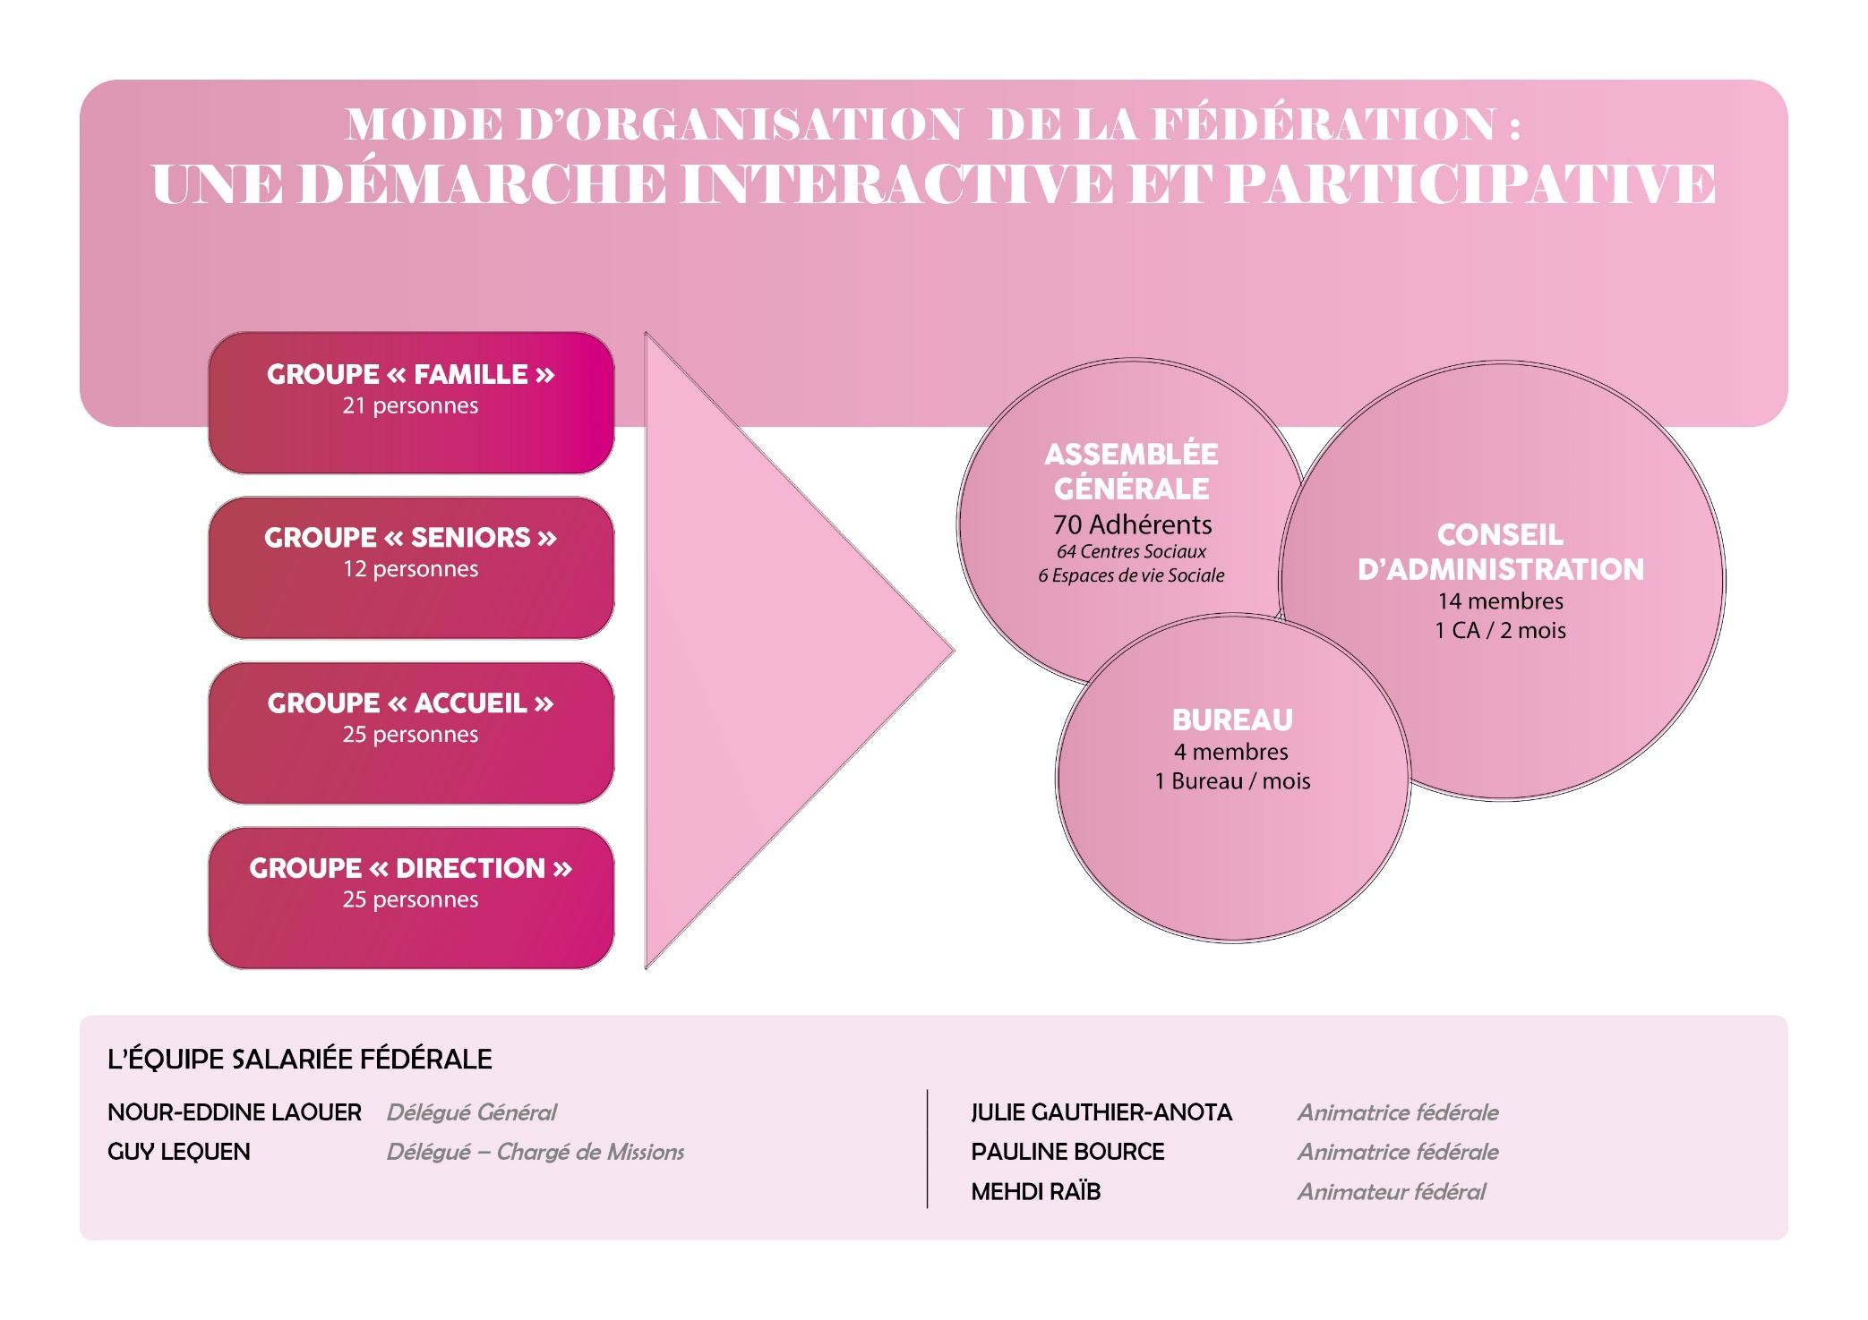
Interventions thématiques prioritaires

L’accueil
C’est une fonction première, un premier contact qui va permettre d’engager, d’établir une relation dans le respect du cadre et des valeurs d’un centre social. Valeurs qui peuvent être la solidarité, face à l’isolement ou à la précarité, la citoyenneté qui conduit à ne pas considérer l’individu comme un public, un usager ou un client, mais bien comme une personne qui, en fonction de son histoire, de son capital personnel, a une place dans la société et peut participer à la faire évoluer.
L’accueil et l’accueillant(e) se trouvent très souvent en première ligne face à l’agressivité, la violence, le désespoir.
C’est une fonction transversale, chaque membre d’une équipe est en situation d’accueillir dans la conduite de ses projets et pas uniquement à l’accueil, ceci nécessite une cohérence d’équipe dont chacun des membres doit se sentir partie prenante dans sa posture et que cette nécessité doit aussi pouvoir s’étendre à tous les intervenants (permanenciers) qui travaillent dans le Centre social.
C’est une fonction déterminante car l’accueil, les accueils peuvent apporter un certain nombre d’éléments, de constats, d’observations nécessaires à l’origine d’un projet.
C’est aussi au travers de l’accueil que peuvent être mobilisées des ressources notamment humaines (bénévolat, participation sur un projet…) dans la perspective de faire avec et non pas seulement de faire pour.

UNE FORME DE PARTICIPATION DES HABITANTS : LE BENEVOLAT
Quel que soit la forme juridique qui régit le centre social, le projet global ne peut se développer sans la participation active d’habitants.
Ces « bénévolats », ponctuels ou réguliers, d’activités ou de réflexion, sinon d’administration se déroulent soit dans le cadre de l’équipe du centre, soit au travers d’associations intervenantes dans celui-ci.
Ces bénévoles, militants d’un projet, s’organisent sous des formes diverses avec des rôles, des responsabilités, des limites qui sont propres à chaque centre.
Selon les données recueillies, il y a près de 2 800 personnes qui participent régulièrement au projet des centres du Val d’Oise.

Les actions familles
Depuis leurs origines, les Centres Sociaux du Val d’Oise se sont attachés à développer des actions en faveur des familles.
Ils animent pour la quasi-totalité des actions « familles » visant essentiellement à :

- L’amélioration de la vie quotidienne des familles
- Le renforcement des liens sociaux, familiaux, parentaux, la consolidation des groupes familiaux et des solidarités intra ou inter familiales…
- L’accompagnement des initiatives collectives et locales
- Le renforcement des coordinations et partenariats locaux

Les Centres Sociaux prévoient généralement trois axes d’actions :
- Des actions liées au culturel et au loisir
- Des actions d’accompagnement de type individuel sur les questions liées aux situations sociales et économiques
- Des actions liées à l’acquisition de savoir et de savoir-faire

Des actions de mise en dynamique et d’accompagnement d’initiatives des familles
Fin 2022, 62 Centres Sociaux sur 65 bénéficient de la prestation « Animation collective Familles », ce qui représente la quasi-totalité du réseau.

Les actions de lutte contre les discriminations
L’arrivée « brutale » des directives européennes concernant la non-discrimination s’est traduite dans les centres par une forte sollicitation de l’ex-Fasild (puis ACSé) de développer une approche de lutte contre les discriminations
Cette approche renouvelle fortement les modalités d’interventions des équipes, puisque le prisme majoritairement utilisé jusqu’alors était celui de l’Intégration.
Cette approche a rapidement rencontré ses limites pour agir avec celles et ceux qui ne différaient de leurs compatriotes que par leur patronyme, couleur, religion et origine réelle ou supposée
La proximité des centres sociaux avec le quotidien des habitants leur permet de faciliter l’expression du vécu discriminatoire, de le partager, de le faire remonter, mais aussi de faciliter l’appropriation du droit par les habitants
Notre approche se situe en référence aux discriminations systémiques, où nous pouvons être coproducteurs d’actes discriminatoires à partir du moment où nous disposons d’un pouvoir (pouvoir de choisir l’action, les modalités de l’action, l’orientation ou non vers d’autres acteurs……).

La notion de discrimination n’est donc pas de l’ordre de la morale avec des « bons » et des « méchants », et des représentations « bonnes » ou « mauvaises » mais bien de l’ordre de pratiques concrètes sans parfois que l’intention des acteurs soit consciente ou volontaire
Notre entrée est centrée en priorité sur le critère « origine » du fait qu’il met à jour les plus fortes résistances notamment sur les questions communautaires, et sur les conditions du vivre-ensemble non seulement au niveau du territoire mais aussi et surtout au niveau du sentiment d’appartenance à une communauté de destin, qui est mis à mal par la rencontre répétée avec des situations de discriminations.
Nous progressons sur la notion de critères en travaillant la notion de convergence avec les autres luttes qui ont avancées et qui reste en éveil. Les discriminations sexistes et celle liées aux situations de handicap (moteur et autres) sont les deux autres critères qui nécessitent une appropriation plus partagée par notre réseau.
Les modalités de mise en œuvre de notre projet évoluent en permanence et se nourrissent des interactions riches et nombreuses avec notre réseau régional et national, ainsi qu’avec les partenaires Valdoisiens : le Pôle Ressources Ville et développement social et l’APF (Association des Paralysés de France)

Les ressources humaines

Les professionnels
En 2021, dans le cadre de l’observatoire SENACS des centres sociaux qui portait sur les données 2020, 63 Centres sociaux et 11 EVS ont répondu. Au total, nous avons recensé 1137 salarié.e.s, qui représentent 742 ETP

Premiers constats
- La part des emplois aidés a fortement diminué sur la période.
- Le renouvellement des postes de direction en 2011 s’est élevé à 30%, cela correspond à des évolutions de carrière en interne, ou à des mouvements de centre à centre ou de service à service, il y a finalement assez peu de directions provenant d’autres départements

Observations

- Les Centres Sociaux jouent un rôle important dans l’insertion professionnelle des jeunes (ou moins jeunes avec les adultes relais) salariés. Soit directement, soit par l’accompagnement qu’ils proposent à travers leurs activités. Les centres sont d’ailleurs identifiés par le quartier, mais aussi souvent par la commune, comme acteurs du développement local.
- le secteur « digère » sa mutation : ces dernières années ont vu l’émergence de nouveaux postes, correspondant à des préoccupations ou modes de travail neufs : c’est le cas des postes d’animateurs famille et adultes, d’agents d’accueil et de « cyber-animateurs ». De nouvelles approches du travail d’animation dans les quartiers en ont découlé, qui nécessitent aussi des compétences nouvelles.
- depuis le 1er janvier 2004, la branche professionnelle des centres sociaux met en application une nouvelle grille de classification des salariés. Sa mise en place a déjà donné lieu à un accompagnement des centres (collectivement et individuellement) de la part de la Fédération.
- depuis le 1er janvier 2011, l’OPCA (organisme paritaire collecteur agrée) Habitat Formation a fusionné avec Uniformation. Les conséquences de cette fusion ne sont pas à ce jour, évaluables, au vu des ajustements en cours quant aux priorités de financements de formations et aux modalités d’accès.

Jeunesse
Une commission jeunesse a fonctionné à la fédération durant de nombreuses années ; elle a développé des actions inter centres ainsi qu’une journée départementale.
Suite à la demande de plusieurs centres sociaux de Val-d’Oise, nous avons décidé de réactiver cette commission en avril 2005.
Cette thématique a depuis repris toute son actualité lors des « révoltes » de novembre 2005.
A ce jour, nous développons une intervention sous deux formes
La première consiste à élaborer un référentiel des modes d’interventions, pour cela nous travaillons les modalités d’élaboration d’un « Projet Politique » idéal pour en imaginer les possibles déclinaisons sur les territoires des centres sociaux ; ce travail sous forme d’hypothèses permet d’affiner les capacités collectives de structuration d’un projet et son argumentation. La publication est enfin finalisée et imprimée.
La deuxième forme se traduit par un partenariat avec la Fédération des MJC, le CIJ95 et le Pôle Ressources Ville et développement social. Il permet d’échanger et de consolider les apports et questionnements des acteur-rices jeunesse sur les dimensions de conflit et de coopération.
Il reste à soumettre les productions à critique, et faire converger les groupes pour une meilleure appropriation collective des positions, réflexions et pratiques.
La création de la prestation de service Jeunesse par la CNAF va permettre de remobiliser la dynamique jeunesse dans les centres sociaux. Cela va nécessiter de notre part un accompagnement à la formalisation d’un projet, ainsi qu’à l’accompagnement des professionnel.le.s.

Projet fédéral 2022
Accompagner le développement du réseau des centres sociaux du Val-d’Oise
Axes thématiques |  | Veille et analyse |  | Appui
Au travers de rencontres inter-centres et de formations. |  | SENACS (Observatoire) |  | « Hotline »
Directeur-rices |  | - Partenariat CAF95 |  | - Accompagnement des projets sociaux des CS et EVS
- Bénévoles |  | - Partenariat CD95 |  | - Appui approfondi
- Famille |  | - Partenariat CNAV-IDF |  | - Accompagnement Communication
- Accueil |  | - Partenariat MSA
- Jeunesse |  | - Partenariat AG2R
- Seniors |  | - Partenariat CPAM
- Gestion administrative et financière
- Centres Associatifs |  | Actions départementales
- Groupe Développement Durable |  | - REAAP/Parentalité : co-animation avec la CAF
- Lutte contre les Discriminations |  | - Lien Ecole - Centre social
- Formation DEJEPS et DESJEPS |  | - Projet Numérique
- Formation des bénévoles des centres |  | - Réseau jeune
- Formations dans le cadre de Qualiopi |  | - Paroles d’Habitant.e.s
- Famille |  | - En route pour le Congrès : les Banquets Citoyens
- Jeunesse
 |  | Communication
En réseaux |  | Site Internet
Centre Info Jeunesse |  | - Exposition : un centre social – un EVS c’est quoi
- Pôle Ressource |  | - Film: Osons, participons… ; Les actions familles
- Ecole & Famille |  | - Livret « Jeunesses & Centres sociaux »
- Union Francilienne des Fédérations (UFFCS) |  | - Livret « nous, les Bénévoles »
- Fédération Nationale (FCSF) |  | - Affiche SENACS

VEILLE, ANALYSE, INGENIERIE

- ACTIONS | - OBJECTIFS | - CONTENU - MODALITES
Partenariat avec la C.A.F | - Informations réciproques sur le développement des projets des Centres Sociaux.  - Echanges d’analyses.  - Déterminer des modes d’intervention et d’actions communes en vue de soutenir les Centres Sociaux. | - Mise en place de rencontres régulières. Ces rencontres permettent un partenariat d’action et d’analyse construit.  - Mise en place de démarches d’appui concerté à l’élaboration, l’évaluation et le suivi du projet social.  - Développement des actions liées au Schéma départemental de Services aux Familles (SDSF).  - Participation à la co-animation du SDSF sur les axes Parentalité, jeunesse et AVS)  - Développement d’une coopération sur l’axe jeunesse (PS et préfiguration)  - Réflexion et propositions sur l’évaluation, l’accès aux droits et le numérique.  - Appui au développement de structures AVS dans et hors QPV. | Partenariat concret, fructueux et étroit en ce qui concerne les démarches d’appui concerté à l’élaboration, l’évaluation et le suivi du Projet Social avec les services concernés de la CAF.  Cosignataires du Schéma départemental de Services aux Familles (incluant la parentalité, l’Animation de la Vie Sociale et la jeunesse). Nous participons à la coanimation de ces instances dans le cadre des comités techniques ou restreints.  Nous avons coorganisés le forum de l’AVS pour les élu.e.s des territoires ruraux (40 participant.e.s) et préparons un forum pour le versant urbains. Des vidéos de maires ou d’adjoint.e.s sont en cours de réalisation pour illustrer l’intérêt de l’AVS..  Coopération en vue de l’accompagnement pour la création de structures AVS dans les Quartiers Politique de la Ville.  Un accompagnement d’une dynamique jeunesse dans le cadre de la PS jeune est en cours  Une facilitation pour la popularisation des Points numériques CAF.  La convention entre la fédération et la CAF arrive à terme. Nous travaillons conjointement à son renouvellement afin d’enrichir notre coopération.
Partenariat avec le CONSEIL DEPARTEMENTAL | - Informations sur le développement des projets des Centres Sociaux.  - Informations sur les interventions des services de la Direction Générale de l’Action Sociale  - Echanges d’analyses et choix des modes d’intervention et d’actions communes. | - Coopération entre la Fédération et les Services du Conseil Départemental. (Social, éducation, territoire) via Parentalité et Animation de la Vie sociale.  - Rencontres sur le projet vieillissement avec la CNAV-IDF et notamment dans le cadre du Comité des financeurs. | Le partenariat dans le cadre de l’action Parentalité est inscrit depuis plusieurs années et dans un cadre pluri-partenarial.  Des contacts et rencontres autour des projets vieillissement des centres sociaux dans le cadre des financements alloués par la Conférence des Financeurs  Nos liens se sont renforcés avec le Service Social Départemental notamment dans le cadre du SDSF autour des groupe de travail (Parentalité, AVS et Jeunesse) et du DSL et de l’ASIP.
Partenariat avec la CNAV-idf | - A partir d’une déclinaison de la convention nationale signée entre la FCSF et la CNAV, nous expérimentons un partenariat qui devrait permettre le développement des actions en direction des personnes âgées. | - Ingénierie et accompagnement des centres sociaux porteurs de projet (10 en moyenne)  - Interface-relais entre les centres sociaux et la CNAV : administratif et financier  - Coopération élargie avec les acteurs du vieillissement du département  - Une dynamique régionale : Une journée régionale et des temps de formation | Ingénierie et accompagnement des structures :  Accompagnement des 8 centres sociaux conventionnés : projets, bilans, remontées semestrielles, points d’étape, information, etc.  2 centres sociaux ont arrêté leur conventionnement en 2022, faute de moyen humain pour porter le projet. Un nouveau centre a conventionné. Pour 2023 deux nouveaux centres souhaitent conventionner.  Des rdvs individuels avec chaque structure.et deux temps de rencontres inter centres pour échanger sur l’AP.  Fonction interface :  Recueil des dossiers administratifs des centres : vérification de la qualité et de la conformité et transmission à la CNAV - Gestion de la délégation financière : Dépositaire des fonds et redistribution aux centres sociaux, suivis, relance, vérification.  2 Café visio de la prévention (CNAV Et la FCSF) et 5 « rendez-vous visio de la CNAV-IDF » : sur l’AP/bilan, les prestations sociales de la CNAV/ PPAS et rencontre avec l’ANCV.
Partenariat avec la MSA | - La Mutualité Sociale Agricole a souhaité renforcer son travail en partenariat avec les Centres sociaux situés en territoire péri-urbains.  - Nous sommes proches des conceptions du Développement social local portées par la MSA. | - Poursuite du travail engagé avec les centres sociaux partenaires de la MSA  - Rapprochement avec la MSA pour aboutir à une convention de partenariat FD-MSA. | Le travail avec la MSA se renforce avec le SDSF sur la dimension parentalité et Animation de la Vie Sociale et maintenant Jeunesse. Un seul centre est financé par la MSA, notamment du fait du changement de périmètre géographique. La création de structure AVS dans les territoires ruraux est traitée de manière partenariale dans le cadre du SDSF avec la fédération des Foyers Ruraux.
PARTENARIAT AVEC L’AG2R | - Projet de construction d’un partenariat entre les FD idf et l’AG2R avec une déclinaison départementale  - - Pour un soutien financier de projets mis en place par des centres sociaux  - - Pour un accompagnement et une qualification des projets des centres sur 2 enjeux liés au vieillissement : bien vivre sa retraite et sortir de l’isolement. | - Rencontres régionales avec les centres intéressés : partage des enjeux sur le vieillissement et des stratégies pour y répondre.  - Cocréation du cadre partenarial, des enjeux, des actions et des financements  - Rencontres régionales de créativité, d’innovation et de mutualisation sur les pratiques répondant à ces deux enjeux.  - Formalisation  - Valorisation régionale | 3 centres conventionnés avec AG2R. le projet à échelle régional a permis de développer un réseau régional et de porter des actions innovantes au niveau local.  Ag2R en 2022 c’est :  -7 Visio de prépa des temps d’animation  - 5 temps de travail coanimés en visio avec les autres FD pour les professionnels de la recherche action  - 3 journées de coordination régionale  - 2 journées de rencontres régionales avec les CS  - une rencontre 95 avec les 3 centres.  La production d’un rapport retraçant la recherche action et un Padlet à venir pour valoriser les ressources créées et les actions mises en œuvre par les centres qui ont participés.  - Une journée de restitution régionale est prévue en 2023
PARTENARIAT AVEC LA CPAM | - Faciliter les relations entre les centres sociaux et la CPAM  - Renforcer les possibilités d’accompagnement des centres sociaux en direction des habitant.e.s | - Objectif de contractualisation avec 10 CS  - Mise en place de sessions d’appropriation des outils Ameli  - Mise en place d’un circuit d’orientation réciproque  - Formation des centres sociaux par la CPAM  - Relais de conventionnement et de financement sur la base de 2000 euros annuels par centre | 10 centres sociaux ont conventionné avec la CPAM pour assurer un accueil pour les assurés débutants dans le numérique. L’action a débuté en 2022 et est reconduite pour 2023  Le lien avec l’offre de services de la Mission accompagnement santé a entretenu lors de rencontres de suivi du projet
SENACS : Système d’Echanges National des Centres Sociaux  ANIMATION DE L’OBSERVATOIRE DES CENTRES SOCIAUX DU VAL D’OISE. | Niveau centre social  Appropriation par l’équipe et l’instance de gouvernance du centre social des différentes composantes du projet  Construction d’une vision partagée du centre social par ses acteurs salariés et bénévoles  - Participation à la création d’un outil de communication sur les centres sociaux du département, de la région, du territoire national  - Outil pour faire valoir la place et la force du réseau auprès de ses partenaires pour une meilleure connaissance du réseau,  Collecte des éléments nécessaires à la défense de l’utilité sociale des centres sociaux auprès des partenaires politiques nationaux et à la négociation de moyens pour la mise en œuvre des projets  Niveau fédération locale  - Mise en dialogue avec la Caf de la réalité du réseau : repérage des points forts et des points faibles, des marges de progression  - Co-construction d’un document de synthèse des résultats qui donne une vision/parole partagée du réseau local par la Caf et la fédération  - Possibilité de co-construction d’actions concrètes par la Caf et la fédération au service du renforcement des projets de centres du territoire | SENACS : le Système d’Echanges National des Centres Sociaux est une création de l’Union Régionale de Rhône-Alpes en partenariat avec la CAF. En 2021, nous sommes en Ile-de-France sur la huitième année  Chaque centre social agrée doit renseigner, dans le premier semestre, une centaine de questions structurée autour de 5 thèmes  - Actions du projet  - Vitalité démocratique et gouvernance  - Emplois  - Partenariats institutionnels  - Finances  Les structures agrées Espace de Vie sociale doivent aussi renseigner un questionnaire, celui-ci est néanmoins allégé.  Une publication régionale, ainsi une plaquette départementale et/ou une affiche seront publiées pour rendre visible les informations pertinentes.  Une valorisation des données auprès des principaux partenaires des centres sociaux et de leur fédération est à prévoir en partenariat avec la CAF. | Le travail sur les données 2021 a donné lieu à la publication de documents départementaux ; il nous permet de visualiser un ensemble de données pertinentes concernant les Centres Sociaux et les Espaces de Vie Sociale pour une mise en débat en interne, et pour une communication vers l’externe (partenaires, financeurs)  • Pour réussir la phase de saisie des données, nous avons mis en place un accompagnement individualisé par téléphone pour celles et ceux qui le souhaitaient  - une affiche a été produite. Ainsi qu’un document de synthèse regroupant l’ensemble des réponses aux questions, il permettra aux centres sociaux d’avoir accès à une vue d’ensemble, et pour la cAF95 et la FD95 de pouvoir analyser les évolutions sur plusieurs années.  Le site a connu une nette amélioration avec des extractions facilitées : données agrégées, document de synthèse par centre et document de synthèse régional.

LE CENTRE SOCIAL : SON PROJET, APPUI ET ACCOMPAGNEMENT

- ACTIONS | - OBJECTIFS | - CONTENU - MODALITES
« Hot-Line ». | - Appuyer, conseiller et informer.  - Orienter vers des personnes et lieux ressources.  - Apporter une aide en situation d’immédiateté. | - Recherche d’informations et d’initiatives innovantes, recherche de conseils dans différents domaines.  - Montage de dossier, gestion du personnel, gestion financière.  - Recherche et transmission de documentation (par courrier, ou mail).  - Mise en place de rencontres sur site. | Un appui rapide est accessible en permanence. Il permet de répondre aux interrogations du réseau notamment sur les aspects techniques (appel à projets, partenariat, profil de poste…)
Accompagnement des Projets des Centres sociaux | - Apporter un appui méthodologique.  - Appuyer la dynamique participative  - Aide au montage et à la conduite du projet (notamment à l’occasion du renouvellement du projet). | - Temps d’échanges autour des problématiques prioritaires du centre.  - Mise en place de modalité d’intervention régulière.  - Montage de dossier, gestion du personnel, gestion financière.  - Accompagnement à la création de structures participatives pérennes  - Participation à des réunions de travail thématiques, notamment en ce qui concerne la place des centres sociaux dans la lutte contre toutes les formes de discriminations, la jeunesse, l’accueil...  - Accompagnement de centres dans leur démarche de renouvellement d’agrément (Animation globale et coordination – ACF - PS jeune)  - Participation aux comités de pilotage mis en place sur les centres sociaux | 14 centres sociaux ont été accompagnés dans le cadre du renouvellement d’agrément AGC et ACF et ont obtenus les agréments.  20 centre sociaux etaient en cours d’accompagnement pour une validation en 2023 ;  9 centres dans le cadre de l’évaluation intermédiaire du projet social. C’est souvent l’occasion de se réapproprier le projet social et d’affiner les modalités d’évaluation.  5 EVS dont 2 non-adhérent ont été accompagnés : Pirouette à L’Isle Adam, la Source à Chaussy,
Accompagnement  INTENSIF | - Accompagnement à la création de centres sociaux et EVS  - Soutenir les centres dans leur difficulté.  - Aide à la gestion financière, des ressources humaines… | - Accompagnement à la préfiguration de nouveaux centres sociaux et EVS.  - Appui au développement de structures d’Animation de la Vie Sociale dans les territoires en QPV (Quartiers prioritaires de la politique de la Ville)  - Interventions spécifiques lors de crises (managériales, financières…)  - Participation aux commissions d’embauche de directeur-rices  - Mise en place de formation sur site | 9 structures ont nécessité un accompagnement plus soutenu, soit en raison de difficultés internes (turn-over, premier poste de direction, difficultés à mener la démarche dans les temps…) ou en raison d’une dynamique très forte (expérimentation de démarches innovantes et co-portées).  Un EVS a obtenu un agrément centre social, c’est une première dans le Val-d’Oise.  Deux créations sont en cours : un centre social et un EVS dans un Quartier QPV.
Accompagnement  Communication | - Faciliter le développement d’une stratégie de communication les Centres.  - Sensibiliser aux réseaux sociaux et à l’usage des outils numériques  - Créer une dynamique et valoriser l’autonomie et le travail des habitants dans ce domaine. | - Accompagnement à la création de logos avec les habitant.es  - Accompagnement à la création de sites internet  - Animation de réflexion sur les méthodes de travail autour de la communication (Que sont les réseaux sociaux, comment fonctionne un site internet…) | - Continuité du travail sur le Site de l’association Aquarel , les bénévoles et salariés faisant partie du groupe de travail (6 personnes) ont pu apprendre a utiliser Wordpress et Elementor.

FORMATION DES ACTEURS

- ACTIONS | - OBJECTIFS | - CONTENU - MODALITES
LES ACTIONS LUTTE CONTRE LES DISCRIMINATIONS | - Objectif : permettre aux acteurs, professionnels et bénévoles des centres de :  - Mieux identifier les faits et les pratiques relevant des différents types de discriminations  - Comprendre les processus de leur production et de leur reproduction.  - Mieux connaître les dispositifs de la lutte contre les discriminations.  - Réfléchir sur le rôle et la place des centres sociaux et socioculturels dans ce champ.  - Définir des projets d’actions en partant de la réalité des quartiers et de leurs centres.  - Intégrer le travail sur la laïcité dans la dynamique Egalité | Cette thématique dépasse la simple question de la formation pour introduire les aspects de conduite du changement sur une thématique sensible  - Sensibilisation et accompagnement  En direction des salariéEs, bénévoles, éluEs, services municipaux et associations, définition de la démarche, choix des options, échanges sur les pratiques "race" et genre, référentiel, mise à niveau nécessaire pour parler le même langage, réflexion sur la dimension transversale. Intervention en cursus de formation universitaire, dans les formations diplômantes de l’Education Populaire et dans les réunions institutionnelles  - Formation–mobilisation au niveau régional  Sur la parole des premierEs concernéEs (émergence, accompagnement et action) et au niveau national sur les enseignements de 15 ans de lutte.  - Formation et intervention sur la Laïcité :  Animation de sessions de formation « Laïcité et valeurs de la République » sur des territoires d’implantation des centres sociaux,  Animation de sensibilisation et/ou réflexion sur le sujet sous des formats adaptés aux structures (soirées, week-end…)  - Elaboration d’outils et accompagnement à l’utilisation :  Méthode Kawaa, Jeu des privilèges, photolangage… | Au niveau national, nous contribuons dans le cadre de la commission LCD à la l’animation de séminaires et à la capitalisation de 15 années d’action dans le réseau.  Nous travaillons également à la capitalisation des ressources du réseau afin d’en faciliter l’accès.  Au niveau régional, nous avons organisé une rencontre régionale animée par Floréal Sotto. Cette journée nous a permis d’expérimenter des outils adaptés à la sensibilité du sujet.  Mise à disposition de ressources pour les centres qui souhaitent travailler sur la thématique égalité, notamment égalité femme homme.  Nous poursuivons aussi nos interventions en formation BPJEPS, DEJEPS et à l’université Paris Diderot.  Nous avons animé 3 sessions de formation Laïcité dans les centres sociaux.  Nous avons aussi intégré la réflexion et l’utilisation des méthodes issues du kit des banquets citoyens.  Nous préparons la prise en compte du sujet lors du Congrès de Lille (conférence, porteurs de parole, animation de banquet citoyen).
DEJEPS ET DESJEPS EN PARTENARIAT AVEC L’ENS  PROJET REGIONAL | - Mise en place de deux promotions (DEJEPS – Diplôme d’Etat Jeunesse Education Populaire et Sport et DESJEPS - Diplôme d’Etat Supérieur Jeunesse Education Populaire et Sport) avec l’Ecole Normale Sociale afin de faciliter l’accès à la formation diplômantes pour les directions et les coordinations (dont les référent.e.s familles). | - Les formations en alternance ont débuté fin 2021 et se termineront début 2023.  - Les promotions accueillent plusieurs stagiaires du Val-d’Oise : 4 en DESJEPS et 2 en DEJEPS.  Notre partenariat avec la Boite sans Projet permet de travailler en profondeur les contenus liés à l’Education populaire. | - 6 stagiaires de la formation avec l’ENS sont issus du réseau des centres sociaux du Val-d’Oise.  - Certain.e.s sont inscrits dans d’autres organismes de formation, notamment Blue Up)  - Nous assurons la fonction de tutorat de manière formelle ou informelle selon les cas afin de faciliter l’obtention des diplomes.
La Gestion Financière au service du projet | - Savoir analyser les comptes de résultat, les comptes de bilans.  - Maîtriser la répartition analytique.  - Etre outillé pour suivre au plus près le budget, la trésorerie de son Centre. | - Le plan comptable CNAF : les lignes comptables  - Mode de calcul de la prestation « Animation Globale » et ACF.  - Analyse des pièces comptables avec imputations sur les lignes comptables.  - Adaptation à la gestion financière en Centre Social municipal ou associatif. | Cette formation n’est plus mise en place de manière collective en raison de la trop grande diversité des demandes et du nombre réduit de personnes intéressés sur des périodes très variées.  Nous assurons une formation individualisée lorsque nécessaire ainsi qu’un accompagnement sur la dimension financière.  Cette compétence intéresse surtout les centres associatifs, notamment lors des changements de direction, ainsi que les services comptables des municipalités pour la production des appels de pièces de la CAF. La formation est particulièrement appréciée lors des créations de centres ou d’EVS.  Nous avons pu former 2 personnes et accompagner 5 personnes en 2021.
Formations des bénévoles des centres | - Permettre aux bénévoles des centres de mieux prendre en compte leur place et leur rôle au sein de leur centre et de la fédération, à travers des thématiques de formations choisies lors des rencontres de bénévoles. | - Programme en cours d’élaboration | - Du fait de l’absence de salarié référent, les formations spécifiques concernant les bénévoles de centres n’ont pas pu se tenir. Elles sont organisées sous un format mixte avec des salarié.e.s
Formations fédérales  dans le cadre de Qualiopi | - Poursuivre la formation de l’équipe afin de transmettre, d’animer ou de co-animer des temps de formation  - S’appuyer sur des ressources externes qualifiées pour proposer des modules spécifiques  - S’inspirer de mode d’acquisition et de partage des compétences par l’expérimentation | - En prévision sur 2022, sur des formats à définir :  - Formation à l’Archipel des Droits Culturels créé par la commission culture de la FCSF et l’équipe du théâtre le vent se lève  - Formation Mind-mapping  - Formation Sketchnoting | - Deux formations de deux jours proposés aux salarié.e.s et bénévoles des centres de septembre à décembre.  - La formation Mindmapping a regroupé 13 personnes.  - La formation Sketchnoting) a regroupé 17 personnes.  - Les participants ont apprécié ces temps de formation et vont pouvoir les mettre à profit dans leur cadre professionnel.  - formation « Archipel des droits culturels » suivi par Pauline suivie d’une après-midi d’expérimentation de l’outil. Nous avons partagé la ressource lors de la rencontre régionale interFD et sommes en train de réfléchir à la manière d’essaimer auprès des centres sociaux du réseau.

LES RENCONTRES INTER-CENTRES

- ACTIONS | - OBJECTIFS | - CONTENU - MODALITES
Rencontre  « Famille » | - Faire réseau : favoriser l’interconnaissance et les échanges, accueillir les nouveaux référents famille, tisser des liens, partager les questionnements, les expériences…  - Expérimenter et vivre des méthodes d’animation participative  - Réfléchir ensemble aux pratiques professionnelles (quels sens ? et quelles démarches ?), mutualiser les questionnements et les ressources, avancer collectivement et se qualifier mutuellement  - Capitaliser et formaliser le travail produit en groupe | Rencontres famille, sur une journée : échanges d’actualités et de ressources, mise au travail d’une thématique, 3/an (14 mai, septembre et novembre 22)  Qualification du réseau face aux impacts de la crise sanitaire sur les familles :  Ateliers « violences faites aux femmes » animés par Adia SAKIRA, en partenariat avec Christine GABEL (DEETS) 2 ateliers réalisés en 2021, 3 en 2022 (10 février, 29 mars et en juin) + formalisation d’un livret restitution des productions (été 2022)  Formation « Accompagner la parentalité numérique » animée par Kocoya, en partenariat avec la trousse à projets.  3 demi-journées + 2 temps d’échanges prolongement pour :  . Appréhender les outils numériques de l’école et accompagner leur prise en main par les parents.  • Connaître les usages numériques des enfants et des jeunes, identifier les apports positifs et les points de vigilance  • Se familiariser avec les enjeux du numérique éducatif  • Accompagner les parents à trouver un équilibre dans l’usage numérique au sein de la famille.  • Découvrir des ressources à mobiliser lors d’actions avec les parents | 3 rencontres famille en 2022 :  - 19 mai à Eaubonne (16 participants) partage sur les banquets citoyens et forum ouvert  - 15 septembre à Franconville (27 participants)  Implication des habitants, 2 groupes : VFF suites ? Transition écologique et solidaire  - 2 décembre à Villiers-le-Bel (9 participantes) Bilan de l’année 2022 et perspectives 2023  Cycle de qualification « Accompagner les femmes victimes de violence » :  - 3 Ateliers en 2022 (10 février, 29 mars et en juin) 17 personnes ont participé  Impacts :  - Renforcement de la posture et assurance professionnelle  - Appropriation des ressources et mise en œuvre dans les pratiques professionnelles  - Mise en réseau, développement d’un collectif VFF et égalité F/H  A venir : formalisation d’un livret restitution des productions (2023)  Mise en commun des projets autour de la journée de lutte contre les violences faites aux femmes du 25/11 :  - compilation des actions dans un programme centres sociaux  - soirée inter centres le 26/11 à MPT Argenteuil  Formation « Accompagner la parentalité numérique »  - 3 demi-journées + 2 réunions en visio, 17 participants  Impacts : - Meilleure maitrise de la thématique (apports théoriques, outils…) et Développement d’actions collectives auprès des parents

- ACTIONS | - OBJECTIFS | - CONTENU - MODALITES
Rencontre  « Jeunesse » | - Favoriser l’échange d’informations et de pratiques.  - Apporter des éléments d’approches méthodologiques et de réflexion  - Capitaliser et mutualiser les expériences des centres sociaux.  - Développer des partenariats de réflexion et d’action  - Accompagner les centres dans la réflexion et l’écriture de projets pour répondre aux attentes de la PS jeunes | - Un travail avec le CIJ et le Pôle ressources départemental Ville et développement social se poursuit. Une rencontre autour de l’engagement des jeunes est prévue en juin pour relancer la dynamique et amorcer un projet commun sur cette thématique.  - Il vise à réfléchir et élaborer des pistes d’actions sur les questions liées à l’insertion sociale, professionnelle et citoyenne des jeunes.  - La thématique est dans la continuité de 2020  - Nous intégrons la dynamique régionale et nationale sur les « réseaux jeunes »  - Nous travaillons aussi sur l’animation d’un réseau des centres sociaux dans le cadre du PRIJ (Plan régional pour l’insertion des jeunes)  - Des perspectives de rencontre des centres sociaux s’amorcent suite à la création de la PS jeunes de la CAF.  - Dans le cadre du SDSF co animation du groupe de travail jeunesse avec différents projets en constructions de manière partenariale à échelle départementale. | - Rencontres jeunesse co-portée avec le CIJ95 et Pôle Ressource. 4 réunions de coordinations. Une rencontre le 2 juin à laquelle 24 professionnels ont participé. Echange sur la notion d’engagement des jeunes et sur les expériences des professionnels. Intervention de Véronique Bordes Sociologue.  Une deuxième rencontre le 8 décembre à laquelle 20 professionnels ont participé sur la même thématique avec témoignages de jeunes sur leurs expériences d’engagement et travail sur l’aller vers.  Projet de podcast : en lien avec la mission locale de la vallée de Montmorency, des témoignages de jeunes engagés sur le territoire vont être recueillis au format podcast. Ils pourront être partagés lors d’une journée départementale jeunesse en 2023 et dans le réseau des partenaires.  - Accompagnement des centre sociaux concernant leurs questionnements sur la PS jeune (ST Brice, Eaubonne, Escale Ecouen, Franconville, Cergy, Bouffémont).  - SDSF Jeunesse.  Le groupe jeunesse a vraiment débuté son action de coordination en 2022 :  - 7 réunions de coordination (CAF, CD95, SDJES, CIJ95, FD)  - 3 réunions avec les partenaires (MSA, ALJEVO, UDAF95, mission locale, pôle ressource…)  - Une enquête qualitative menée par le CD95 sur les besoins des jeunes.  - Une rencontre jeunesse départementale prévue en 2023.
Rencontre  « Accueil » | - Favoriser l’échange d’informations et de pratiques.  - Apporter des éléments d’approches méthodologiques et de réflexion  - Capitaliser et mutualiser les expériences des centres sociaux. | - Nous travaillons à partir des 5 fonctions de l’accueil, et tentons de donner plus de réalités au slogan « l’accueil : une affaire d’Equipe » en étant ouvert au niveau du statut des participantEs et en articulant mieux le suivi avec les directions.  - Les rencontres sont co-animées avec Sakina Nhari (directrice de la Maison pour Tous du Val d’Argent à Argenteuil)  - Quatre rencontres sont prévues en 2022 | - Deux rencontres se sont tenues en 2022.  - Le 31 mars à la MQ du Val-Notre-Dame à Argenteuil  - Le 29 mai à la MQ Allende à Villiers-le-Bel  - Elles ont réuni une vingtaine de participant.e.s à chaque fois.  - Nous avons travaillé sur l’adaptation de nos fonctionnements suite à la crise Covid et à ses conséquences. Nous avons aussi travaillé sur la manières de communiquer et de valoriser la fonction accueil à l’extérieur des centres.
Rencontre « gestion administrative et financière » | - Favoriser l’échange d’informations et de pratiques.  - Apporter des éléments d’approches méthodologiques et techniques  - Capitaliser et mutualiser les savoir-faire et expériences des centres sociaux. | - Les contenus et modalités sont définis par les participant.es, essentiellement des responsables administratives et financières, et des directeur.rices.  - Le contenu est essentiellement axé sur la maitrise des budgets prévisionnels et réalisés de la CAF (PS AGC et ACF, ainsi que les autres Prestations de services), sur les astuces qui facilitent la vie au quotidien (documents papiers et numériques, bonnes adresses….) | - Trois rencontres ont pu se tenir en 2022. En visio, à la FD, et à la MQ Watteau à Sarcelles.  - Elles ont réunis 10 participant.e.s à chaque fois.  - Elle ont permis de connaitre les missions et méthodes du service Audit de la CAF,  - Elle a permis aussi d’avancer sur un guide pratique pour remplir les appels de pièces de la CAF ; support pratique et pédagogique, permettant également l’auto-formation des personnes qui intègrent ce type de poste dans les centres sociaux.
Groupe développement durable  « mon centre social en transition écologique et solidaire » | - Echanger/ mutualiser les démarches et projets de développement durable  - Organiser des temps de rencontre inter-centres sur les enjeux du DD (autoproduction, réduction des déchets et de la consommation…) | 1 à 2 rencontres /an : en 2022 mutualisation sur les projets de logiques économiques alternatives : trocs, espaces de gratuité (gratiferias), ressourceries éphémères, braderie… Visite d’une ressourcerie, temps d’échanges d’expériences et recensement des initiatives dans les centres sociaux et espace de vie sociale du réseau. | 1 temps d’échanges dans le cadre de la rencontre famille du 15 sept (15 participants) : partage autour des projets en cours/ mutualisation de pratiques  Participation au groupe national (FCSF) qui a organisé le colloque « Osons la transition écologique et solidaire" les 6 et 7 décembre 2022 à Paris. La délégation du 95 comprenait 5 personnes.
Rencontre  des  Directions | - Favoriser l’échange d’informations et de pratiques  - Apporter des éléments d’approches méthodologiques et de réflexion.  - Favoriser l’émergence de réponses collectives. | Rencontre sur une journée ou une demi-journée avec 2 temps :  - Les matins sont orientés vers les informations réciproques (échanges et recherches), ainsi que sur la mise en perspective sur les sujets d’actualité  - Une thématique de réflexion en fonction des attentes émises lors des rencontres précédentes.  - Les Après-midis sont ouvertes plus largement, elles permettent d’avancer sur un sujet commun pour le faire aboutir, nos choix à ce jour, concernent les banquets citoyens et le Congrès. | Deux rencontres se sont tenues en 2022  Le 2 juin au centre social des Sablons : Travail hors les murs  Le 13 octobre à la FD : partage et évaluation des banquets citoyens.  Les rencontres regroupent une vingtaine de directeur.rice.s à chaque fois
Rencontres  DES BENEVOLES | - Mieux se connaître entre bénévoles des différents centres.  - Contribuer à une meilleure connaissance entre centres, qu’ils soient à gestion CAF, municipale ou associative.  - Echanger sur des questionnements ou des thématiques propres aux bénévoles : communication, formations, etc... | Dans le cadre d’un calendrier qui reste à finaliser au vu de la situation sanitaire, rencontres départementales des bénévoles des centres en 2022 afin de :  - Remettre à jour la mise en place du cycle départemental de formations des bénévoles des centres sociaux, adopté en 2019 et non mis en place en 2021 du fait de la pandémie.  - Début de préparation d’une prochaine journée départementale des bénévoles.  - Création d’un espace internet par et pour les bénévoles des centres, conçu par un groupe de travail de bénévoles de différents centres.  - Continuer à diffuser et populariser le livret des bénévoles (« Nous, les bénévoles »). | Pas de rencontre spécifique de bénévoles cette année en raison de l’absence de référent salarié. Une rencontre mixte bénévoles et salarié.es s’est tenu dans le cadre du banquet fédéral.
rencontre des centres associatifs | - Favoriser l’échange d’informations et de pratiques  - Apporter des éléments d’approches méthodologiques et de réflexion.  - Favoriser l’émergence de réponses collectives. | - Au-delà des thèmes d’actualité, trois thèmes sont récurrents :  - - Gestion ressources humaines,  - - Gestion financière  - - Dynamique participative d’habitants | - Pas de rencontres cette année. Les centres associatifs sont en réseau et n’hésitent pas à se contacter en cas de besoin.
rencontres vieillissement | - Définir les enjeux du réseau et des centres sur la question du vieillissement.  - Echanger sur les pratiques répondant à ces enjeux. | - Sur la base du travail collectif effectué sur les enjeux, élaboration des stratégies et des actions à entreprendre au niveau local ou départemental.  - Contenus envisagés : aller vers les personnes potentiellement isolées. Les partenariats, la démarche DSL.  - Un forum départemental est prévu en Avril 2022. Un groupe de professionnels et de bénévoles (environ 20 personnes) s’est constitué, ils vont construire ensemble la continuité du groupe sénior en intégrant toujours de nouveaux centres intéressés par la thématique. | - Forum séniors :  3 rencontres ont été organisées début 2022 pour finaliser la préparation du forum séniors départemental qui a eu lieu le 7 avril à Eragny. (300 séniors participants,14 stands d’exposants ont été animés, 25 partenaires/prestataires ont répondu présents, 16 ateliers avec inscriptions, 3 ateliers en continu)  Le 17 mai un bilan de l’évènement a été organisé  Rencontres Seniors  Le 13 septembre une réunion de rentrée et perspectives pour l’année à venir à réunit 27 personnes (salariés et bénévoles).  Le 24 novembre les pros et bénévoles se sont réunis pour parler de la communication et l’actualité de leurs structures et échanger.  Accompagnement des centres :  5 centres ont été accompagné dans leur réflexion quand à la place du projet sénior dans leurs structures. 2 vont conventionner avec la CNAV.  Une journée de sensibilisation « appréhender le public sénior en centre social « a été proposé au niveau régional et animée par le 95 et le 93.  Des temps de travail ont été posés pour créer une formation « séniors » de 3 jours qui a été pensé comme une suite de la sensibilisation en 2023.  - commissions régionales ont eu lieu.  Partenariat  Des rencontres ont eu lieu : CODES, Malakoff Humanis, MSA, Uniscité, Petits Frères des Pauvres.
projet de valorisation et de développement des liens école et centres sociaux | - Travailler cette question des liens avec les centres sociaux  - Mettre en forme les pratiques réussies  - Les partager et de les valoriser | - Nous devons réfléchir au redémarrage du travail sur cette thematique suite aux mouvements dans l’équipe salariée  - Poursuite des rencontres avec les CSX  - Mise en lien avec l’Education Nationale  - Poursuite de la formalisation avec le groupe déjà engagé dans la démarche  - Présentation du travail lors de temps départementaux  - Accompagnement de projets locaux | - Le projet a été mis en sommeil suite au départ de Mme Feron.

LE CENTRE SOCIAL : LES ACTIONS DEPARTEMENTALES

- ACTIONS | - OBJECTIFS | - CONTENU - MODALITES
CO-ANIMATION  REAAP 95 | Axe stratégique/Objectifs du schéma de service aux familles  Axe 1 : Agir dans les territoires  - Diversifier et adapter l’offre d’accompagnement à la parentalité  - Développer l’accompagnement des familles (parents et jeunes) sur les usages numériques  - Accompagner les professionnels de terrain dans le renouvellement de leurs modes d’intervention : approche globale systémique, actions itinérantes, échanges entre pairs…  Axe 2 : Agir pour l’inclusion de toutes les familles  - Favoriser le développement d’actions en direction des familles plus fragiles  Axe stratégique/Objectifs du schéma des services aux familles  Axe 1 : Agir dans les territoires  - Diversifier et adapter l’offre d’accompagnement à la parentalité  - Développer l’accompagnement des familles (parents et jeunes) sur les usages numériques  - Accompagner les professionnels de terrain dans le renouvellement de leurs modes d’intervention : approche globale systémique, actions itinérantes, échanges entre pairs…  Axe 2 : Agir pour l’inclusion de toutes les familles  - Favoriser le développement d’actions en direction des familles plus fragiles  Axe 3 : Agir ensemble  - Favoriser les synergies en faveur de l’accès des familles aux services proposés  - Faire vivre le réseau départemental de la parentalité, gérer/actualiser le site parentalité du Val d’Oise  - Se doter d’une culture commune d’intervention auprès des familles  - Soutenir la formation et l’analyse pratique des professionnels et bénévoles qui accompagnent les familles  - Renforcer les collaborations entre acteurs  - Renforcer la place des familles dans l’élaboration et la mise en œuvre des services  - Soutenir les nouvelles formes de rencontre avec les familles et la prise en compte de leur expertise d’usage  - Soutenir les actions favorisant l’implication des parents au sein des structures d’accueil  Photo  - Accompagner le développement des compétences numériques du réseau  - Faciliter l’accès aux matériels et logiciels  - Réfléchir et agir la question numérique par une entrée territoriale plutôt qu’interne | Prospection et développement des actions REAAP sur les territoires non couverts  Accompagnement des nouveaux porteurs REAAP  Soutien particulier aux associations de parents bénévoles (développement de projets, vie associative…)  Accompagnement des démarches innovantes et des réseaux locaux  Accompagnement des pratiques des professionnels, impactées par la crise sanitaire  Veille et soutien aux initiatives en faveur des parents vulnérables (isolement, précarité, surmenage, parents solos…)  Mutualisation de ressources et développement de l’interconnaissance pour mieux orienter les parents.  Information et sensibilisation des acteurs à la démarche REAAP lors de l’appel à projets (réunions territoriales)  Animation de rencontres collectives (REAAP, CLAS etc)  Qualification collective et mise en réseau des acteurs  Co-animation (CAF/ SSD/ FD) du groupe départemental parentalité dans le cadre du Schéma Départemental des Services aux Familles  Co-construction des projets d’animation du réseau (évènement « être parent une aventure », journée départementale…) avec les acteurs départementaux et locaux  Capitalisation des expériences et formalisation des éléments pour inspirer et essaimer (implication des parents, collaboration parents-professionnels, animation de réseaux locaux…)  Communication/valorisation auprès des parents et des acteurs : mise à jour du site internet parentalité et rédaction, mise en page de la lettre des parents (1 à 2/an).  Co-portage des actions transversales 2022 :  6ème Edition de l’évènement « Être parent une aventure » du 18 avril au 1er mai 2022 : +de 100 actions gratuites pour les parents dans tout le Val d’Oise, zoom particulier sur les actions « bouffées d’air » (nature, plein air) et « parentalité numérique »  Elaboration d’un temps fort de qualification du réseau d’acteurs pour accompagner les parents à l’ère du numérique (automne 2022) | AP REAAP :  2 réunions AP REAAP en visio les 7 et 12 janvier (31 et 11 personnes)  6 Rencontres/ accompagnement des nouveaux porteurs :  - Layidu Sarcelles  - Ludikaccess Cergy  - Maison des familles Eaubonne  - Complicité Cergy  - Le réveil du chat Eaubonne  - Pôle parentalité Cergy  - Mairie de Cergy (organisation conférence)  2 Rencontres animation réseau :  - Le 13 mai à Brécourt (17 personnes)  Bilan EPUA et partage des constats dans l’accompagnement des parents après 2 ans de crise sanitaire  - Le 29 septembre à Domont (41 personnes)  Mutualisation des pratiques d’accompagnement des parents, comment faire de la place aux parents ?  Être parent une aventure du 18 avril au 1er mai :  104 actions  (7 actions visitées)  Coordination CLAS :  1 réunion de réseau le 5 avril (49 participants) interconnaissance, mutualisation des pratiques sur les temps forts avec les parents  Organisation d’un cycle de formation confié à Alterégo (2022-2023)  Comité parentalité du SDSF :  6 réunions du groupe parentalité  Mobilisation autour de l’évènement EPUA  Elaboration et organisation de la Journée « Accompagner les parents à l’ère du numérique » salle de l’Atrium à Argenteuil le 17 novembre  100 personnes en présentiel/ 40 personnes en visio / 14 intervenants  Lettre des parents :  Parution en avril 2022 : « être parent c’est partir à l’aventure »  Site internet :  Maintenance et démarrage de la refonte

CO-ANIMATION

REAAP 95 (suite)

- ACTIONS | - OBJECTIFS | - CONTENU - MODALITES
Projet numérique | - Accompagner le développement des compétences numériques du réseau  - Faciliter l’accès aux matériels et logiciels  - Réfléchir et agir la question numérique par une entrée territoriale plutôt qu’interne | - Conception de l’espace numérique de travail  - Gestion de la cartographie et élaboration des outils  - Réseau Geek / Réseau CS  - « TabTeam » Création et maintien de la dynamique autour de la tablette mise a disposition par la FD,  - Veille numérique (outillage logiciel et matériel)  - Mise en place des formation Klaxoon, Zoom, et logiciels acquis dans le cadre du projet numérique  - Prise en main des outils audio et vidéo (micro et webcam)  - Réalisation des impressions sur traceur pour les projets d’animation du projet social. | - Usages des logiciels, dont vidéo, audio  - Usage du matériel  - Format hybride
RESEAU JEUNE IDF | - Créer un réseau jeune à échelle régionale  - Ouvrir un espace d’expression, d’échange et de recueil de la parole des jeunes sur des thématiques choisies par eux. | - Mobiliser les acteurs jeunesses des départements intéressés pour créer un réseau jeune.  - Organisation d’un séjour avec des centres sociaux de plusieurs départements d’Ile de France.  - Créer un réseau d’acteurs jeunesse à échelle IDF  - Associer les jeunes aux évènements de la Fédération (week end FD etc..)  - Pour la deuxième édition, collaboration prévue entre FD95/78/92/75/94 et Union régionale. | - Un réseau jeune Ouest Francilien a été organisé pour la 2ème année.  Une journée de prépa le 11 juin et 6 réunions de coordination ont donné lieu à un séjour. Le séjour du 21 au 23 octobre 2022 a réuni 20 jeunes du 95 sur 4 centres sociaux (Boris Vian et Camille Claudel à Villiers le Bel, Aquarel Pontoise et Maison Pour Tous Argenteuil). Au total 45 jeunes venant de 3 départements 95/78 et 92 se sont rencontrés à la base de loisirs Boucle de Seine (78) et ont échangé sur la thématique « c’est quoi être jeune en 2022 ».  Un livret retraçant le projet a été produit ainsi qu’une émission de radio et un court métrage par les jeunes pendant le séjour.
paroles d’HABITANTS | - Recueillir la parole des habitants des quartiers en politique de la ville et la valoriser dans un recueil national  - Partenariat avec le pôle ressource et un ou deux centres du territoire | - Accompagner un ou deux centres sociaux dans la démarche de mobilisation et de recueil de la parole des habitants  - Organiser des rencontres collectives et des entretiens individuels avec le centre social  - Participer aux temps proposés par la fédération nationale (réflexion et restitution) | - La FD95 co-pilote ce projet avec le Pôle Ressource Ville et Développement Social.  Une restitution du précédent rapport a été organisée à Garges les Gonesse (CS plein Midi) avec deux centres de Tremblay en France. Cette soirée de théâtre forum a fédéré les habitants ayants participé au rapport et d’autres habitants autour des enjeux de leur territoire.  Pour 2022 : 2 centres sociaux ont souhaité participer au rapport :  Le centre social Rosier Chantepie à Sarcelles et le Centre social Val Notre Dame à Argenteuil.  2 rencontres ont été organisées sur chaque centre (avant l’été et au mois de novembre/décembre). La thématique du rapport est « l’engagement et la Mobilisation ».  Un groupe de 8 personnes a été mobilisé sur VND et 15 personnes sur Rosier Chantepie.  Le rapport est en cours de finalisation.
En route pour le Congrès : les Banquets Citoyens | - Cette édition du Congrès, qui est la neuvième depuis la création de la FCSF, s’étale sur trois ans : de 2020 à 2023.  - Après la phase Buffet des Idées, nous entrons dans la phase des Banquets Citoyens, ; nous clôturerons le 14 et 15 mai 2023 à Lille pour le Congrès.  - Qu’est-ce qu’un banquet citoyen :  - Un Banquet citoyen a lieu dans l’espace public en plein air  - C’est un évènement s’adressant au grand public  - Il mobilise les habitant.e.s dans toutes les phases de préparation  - Il y a une forte implication de la jeunesse avant, pendant et après le Banquet  - La dimension culturelle y est présente  - Et bien sûr du DEBAT ! | - Du 21 mai au 10 juillet, se dérouleront plusieurs centaines de Banquets. Pour le Val-d’Oise, nous organisons un banquet fédéral pour nous retrouver, débattre, et expérimenter ensemble avant le lancement des Banquets organisés par les Centres sociaux. Une vingtaine de banquets seront potentiellement organisés dans le réseau val-d’oisien.  - Un kit de communication, ainsi que 5 kits méthodologiques seront produits afin de faciliter la mise en place des banquets.  - La fédération accompagnera les centres dans la préparation de leurs banquets en collectif et en individuel. | - Lancement et préparation des Banquets citoyens  - 4 rencontres (Arnouville, Vauréal, Franconville, Argenteuil)  - 300 banquets sur toute la France  - 20 banquets sur le Val-d’Oise  - Contribution aux banquets de Bezons et Persan  - Banquet citoyen fédéral à Brécourt le 14 mai ; préparation et coanimation avec le réseau.  - Démarrage de l’organisation de la délégation valdoisienne au Congrès de Lille (inscriptions, transport, hébergement, budget…)  - Constitution du groupe qui se rendra au congrès de Lille à vélo. Démarrage des entrainements mensuels en septembre 22, coachés par notre collègue Céline Neumeier (CS Eaubonne).

OUTILS DE COMMUNICATION

- ACTIONS | - OBJECTIFS | - CONTENU - MODALITES
Site Internet | - Faire connaître et valoriser les Centres Sociaux et la Fédération auprès d’un large public.  - Créer un espace d’information, de ressources et d’échanges au service des Centres Sociaux par l’intermédiaire de l’espace adhérents. | Le site a été entièrement refondu, il s’appuie sur les fonctionnalités d’une plateforme Wordpress développé par la FCSF  L’objectif est de faciliter l’interaction entre les centres sociaux et de définir des contenus plus participatifs en termes de contribution.  Il nous reste à fournir la section ressources. | Beaucoup de changements opérés à la Fédération Nationale, qui mutualise l’hébergement des sites, et sur RECO, la plateforme internet.  Changement et refonte du site en cours du fait d’une nouvelle méthodologie au sein de la plateforme RECO (Elementor), le modèle de site utilisé la FD95 étant amené à disparaitre  La rubrique « offre d’emploi » a été refondu.
Bulletin INFO Fédé | Informer régulièrement les :  - Bénévoles, administrateurs et salariés des Centres.  - Partenaires institutionnels départementaux.  - Partenaires Associatifs départementaux et nationaux. | La version papier n’est plus réalisée en raison de l’utilisation plus fréquente des mails  Une newsletter devrait être plus appropriée pour rendre plus pertinente la diffusion de l’information  Nous réfléchissons à un outil de type réseau social collaboratif pour faciliter le partage d’infos et la contribution des membres. | Nous avons opté plutôt pour une diffusion d’informations ciblées par mail, doublée d’une info sur le site si besoin. Deux modalités d’échange plus adaptées à la vie de réseau émergent : la demande de transmission d’une info d’un centre aux autres centres sociaux, et la diffusion d’une question pratique au réseau qui permet de capitaliser rapidement les différents apports.
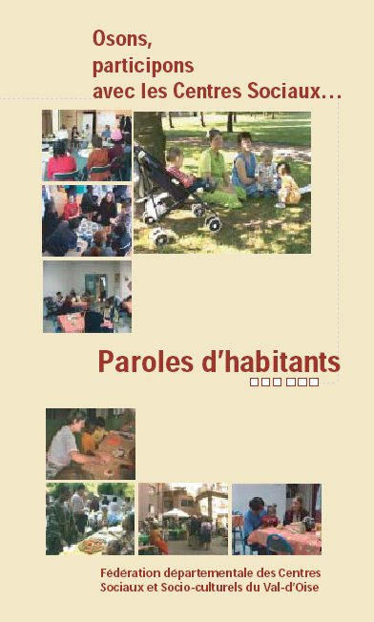 | Les familles et plus largement les habitants, sont au cœur du Projet Centre Social.  Vivre et construire ensemble, être solidaire et pleinement citoyen sont les valeurs essentielles portées par les Centres Sociaux.  Nombreux sont ceux qui constatent qu’il est souvent difficile de rendre visible la mobilisation et la participation essentielle des habitants, des bénévoles et des familles autour des projets qui constituent le Centre Social.  Depuis 2001, les Centres Sociaux et leur Fédération ont produit 2 films, l’un portant sur la participation des habitants et l’autre sur les actions « familles » dans les Centres Sociaux du Val d’Oise.  Les habitants, les familles, les enfants, les professionnels, les bénévoles …qui composent le centre social prennent la parole et témoignent de l’importance de l’équipement de proximité qu’est un centre social.  Support d’échanges et de débats sur ces différentes thématiques, ces deux films sont aussi des outils de sensibilisation à la démarche Centre Social auprès des familles elles-mêmes, auprès des jeunes professionnels et plus largement auprès des acteurs des centres sociaux et de leurs partenaires. | Osons, participons avec les Centres Sociaux  Paroles d’habitants ‘’ - 2003 Durée : 27 minutes env.  Produit par la Fédération des Centres Sociaux.  Qui mieux que les habitants eux-mêmes pour nous sensibiliser à l’apport et à la « plus-value » sociale des Centres Sociaux sur les quartiers où ils résident.  Ils prennent la parole et témoignent de leur implication et leur participation aux projets menés avec le Centre Social. Ouverture, citoyenneté, solidarité et lien social… y sont illustrés.  Familles en Actions’’ - 2005 - durée : 75 minutes env.  Produit par la Fédération des Centres Sociaux avec le soutien de la Caisse d’Allocations Familiales.  Ce film rend compte de la diversité et de la richesse de l’action sociale familiale développée dans les Centres Sociaux. L’approche familiale est au cœur du Projet Centre Social. Solidarités inter et intra familiales, Relations parents/enfants, Actions intergénérationnelles, Echanges d’expériences et de savoir…dans un enchaînement d’actions intégré au Projet Centre Social y sont visibles au travers de 10 expériences dans 10 Centres Sociaux.  Les menus sont disponibles. Le premier répertorie l’ensemble des 10 séquences par ‘ « intitulé ». Le second vous propose une entrée « thématique » (solidarités inter et intra familiales, relations parents/enfants…). | Ces deux films continuent à servir de supports à des présentations et à des échanges à l’intérieur des centres sociaux et facilitent une vision globale des thèmes soulevés.  Ils font partie des rares outils audiovisuels à disposition des équipes des centres  Les nouveaux-elles animateur-rices ou responsables des centres sont destinataires des films lors de leur arrivée sur le département, lors de nos visites sur site ou lors de leur passage à la fédération.  Ils sont à disposition à la Fédération ; le DVD « Familles en action » devrait être mis en ligne sur le site internet puisque les exemplaires sous format DVD sont quasiment épuisés.
Exposition Le Centre Social en Images | - Mettre à disposition des centres sociaux du département et de France un outil de communication accessible à tous les habitants pour présenter la démarche « Centre Social »  - Mettre à disposition des Centres Sociaux un support de communication attrayant  - Permettre aux Centres Sociaux de disposer d’une exposition constante pour présenter la démarche Centre Social | La première exposition composée de 23 panneaux a été réalisée en 2001 et a été diffusée à l’ensemble des Centres Sociaux adhérents du Val D’Oise.  - Nous finalisons la nouvelle exposition. Elle sera déclinée en deux coloris, autant pour les centres sociaux que pour les Espaces de Vie sociale. Le format Kakémono de 2 mètres sur 1 mètres est retenu pour le support. | - Nous avons finalisé la nouvelle version de l’expo autant sur la forme que sur le fond.  - Celle-ci-se décline en deux teintes et sur deux entées (Centre social ou EVS)  - Elle prend la forme de Kakemonos de 1x2metres  - Un exemplaire a été distribué à chaque structure du réseau, ainsi qu’aux autres FD régionales. Nous avons revendu à prix coutants quelques exemplaires au niveau national.  - La qualité de l’exposition est patente, elles sont exposées en permanence à l’accueil de nombreux centres et servent de base à l’échange sur l’identité centre social ou EVS.

- ACTIONS | - OBJECTIFS | - CONTENU - MODALITES
Publication  « Jeunesse(s) et centres sociaux »  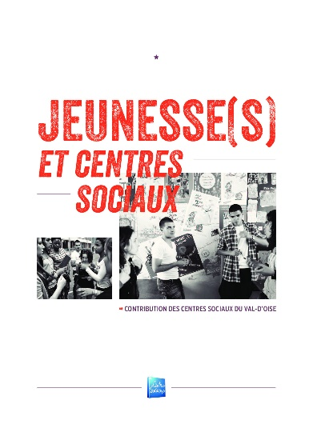 | - La Fédération des Centres sociaux du Val-d’Oise a donc décidé de mettre en œuvre un chantier sur les questions de jeunesse autour de deux objectifs :  - une volonté de maillage du réseau des Centres sociaux sur cette thématique pour faciliter la circulation des informations, expériences, compétences et ressources ;  - un impératif de production pour capitaliser, servir de base au débat et à des contributions ultérieures. Il s’agissait de produire un écrit spécifique à son réseau, pour pouvoir penser le présent et se projeter.  - Ce chantier s’est articulé autour de deux questions centrales :  - Qu’apporte-t-on de plus en matière de jeunesse quand on est un Centre social ? A-t-on une ou des manières spécifiques d’intervention ? Comment se déclinent-elles ?  - Quelle place un Centre social peut-il prendre sur un territoire et par rapport aux jeunes dans le cadre d’une politique municipale/territoriale de jeunesse ? | À partir de décembre 2009, un groupe de travail à l’ouest du département (Pontoise et Cergy) s’est réuni régulièrement, il avait comme objectif de qualifier l’approche globale. Il était composé uniquement de directeurs.  Une dernière phase de travail (2012-13) en huit rencontres, réunissant des acteurs et actrices intéressé-es par le thème, quel que soit leur statut, travaillant dans vingt-quatre des Centres sociaux du département a permis d’aller plus avant dans cette démarche et d’engager un travail de formalisation ; celui-ci a abouti à cette publication.  La première publication de la Fédération des centres sociaux du Val-d’Oise est un objet de fierté, autant dans la richesse, la structure et l’originalité du contenu, que dans la démarche collective de réflexion et d’élaboration  La forme n’est pas en reste puisque la qualité du graphisme et du papier en fait un ouvrage agréable et « pro »  Certains centres sociaux ont utilisé la publication pour renforcer la légitimité du réseau sur la thématique jeunesse. Nous sommes un réseau qui agit et qui réfléchit (et vice-versa).  Bernard Bier, sociologue, nous a apporté son appui pour nous permettre de structurer et d’enrichir ce travail.  2000 exemplaires ont été imprimés. | Après 4 années de travail, la publication est enfin finalisée. 2000 exemplaires ont été imprimés.  La première publication de la Fédération des centres sociaux du Val-d’Oise est un objet de fierté, autant dans la richesse, la structure et l’originalité du contenu, que dans la démarche collective de réflexion et d’élaboration  La forme n’est pas en reste puisque la qualité du graphisme et du papier en fait un ouvrage agréable et « pro »  Les centres sociaux ont accès à un nombre d’exemplaires important en fonction de leur usage  Certains centres sociaux ont utilisé la publication pour renforcer la légitimité du réseau sur la thématique jeunesse. Nous somme s un réseau qui agit et qui réfléchit (et vice-versa)  Des exemplaires sont transmis aux partenaires institutionnels et aux nouveaux-elles venu.es dans le réseau des centres sociaux du Val-d’Oise.
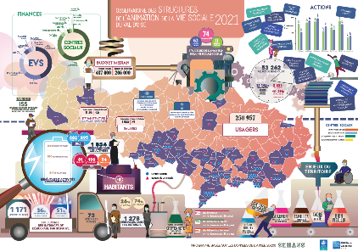  Affiche Senacs | - Synthétiser les informations utiles extraites de Senacs  - Rendre lisibles au plus grand nombre les informations extraites  - Réaliser un support attractif | - L’affiche contient les informations relatives aux centres sociaux du Val d’Oise sur le territoire. Le contenu étant mis en page de manière visuelle, il est donc accessible au plus grand nombre  - Elle est montée à partir des données SENACS (Système d'Echanges National des Centres Sociaux) de 2020  - Elle est destinée à être affichée dans les centres sociaux et dans les endroits où valoriser le travail des centres est nécessaire | Nous avons poursuivi notre volonté d’être sur une ligne graphique permettant d’avoir le plus d’impact visuel.  Nous avons sélectionné les données à mettre en avant pour la version 2022.  L’affiche est finalisée ainsi qu’un livret. Ces documents ne sont pour le moment disponibles qu’en version numérique

Documents, mises en formes et autres… | - Mise en forme de flyers et formalisation de livrets et documents internes et externes a la Fédération (Assemblée générale, rencontres visio, discrim, formalisation d’intervention ou de comptes rendus d’événements…)  - Création de nouvelles cartes (Urbain/rurale, Laeps, Densités…) du Val d’Oise  - Impressions effectuées grâce au traceur dans le cadre de travaux collaboratifs aux seins des structures  - Prise de photo et de vidéo lors des événements et / ou réunions  Travaux, refontes sites REAAP95, FD (2 à 3 Annonces Emploi mises en ligne chaque mois)  Ci à droite, quelques exemples de créations et de formalisations | 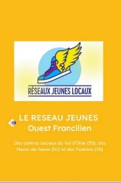  Livret crée par les fédérations 78/92/95 et l’union régionale | 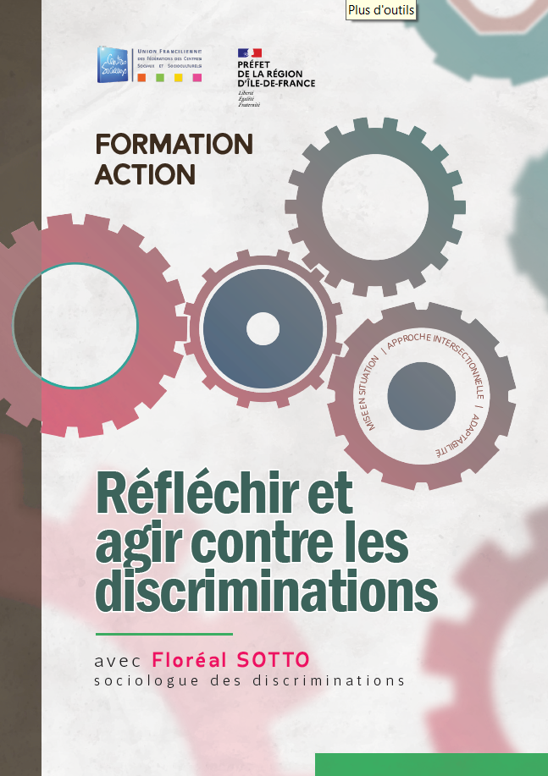  Documents relatifs aux formations (Livret d’accueil, fascicules…)… |  | 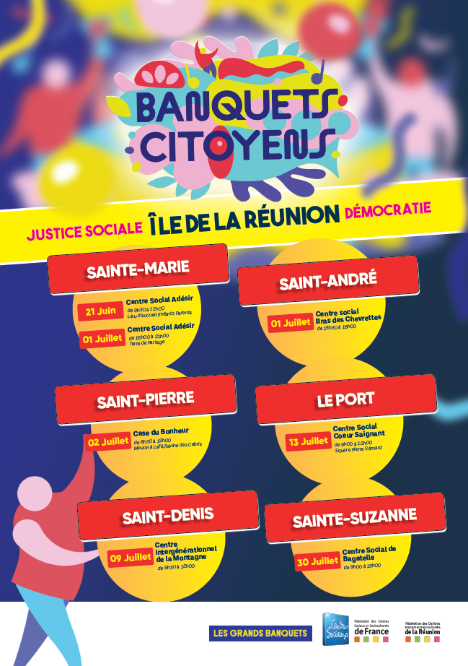  Communication relative aux banquets citoyens 95… |   Dynamique autour des violences faites aux femmes…
Documents, mises en formes et autres… |  |   Communication autour de « Lille à Vélo » (Page Web, visuels…)… |   Parentalité et Numérique, Communication et mise en place du live visio sur place, sono video info… |  | 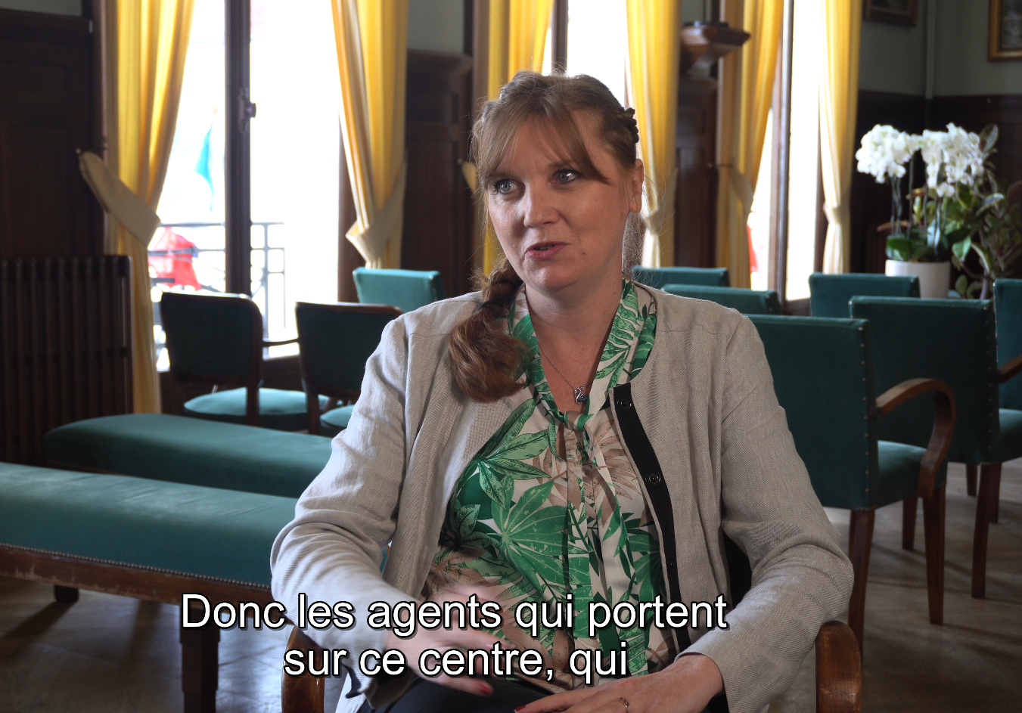  Interview des élus et maires du 95 dans le cadre du travail avec la CAF… | 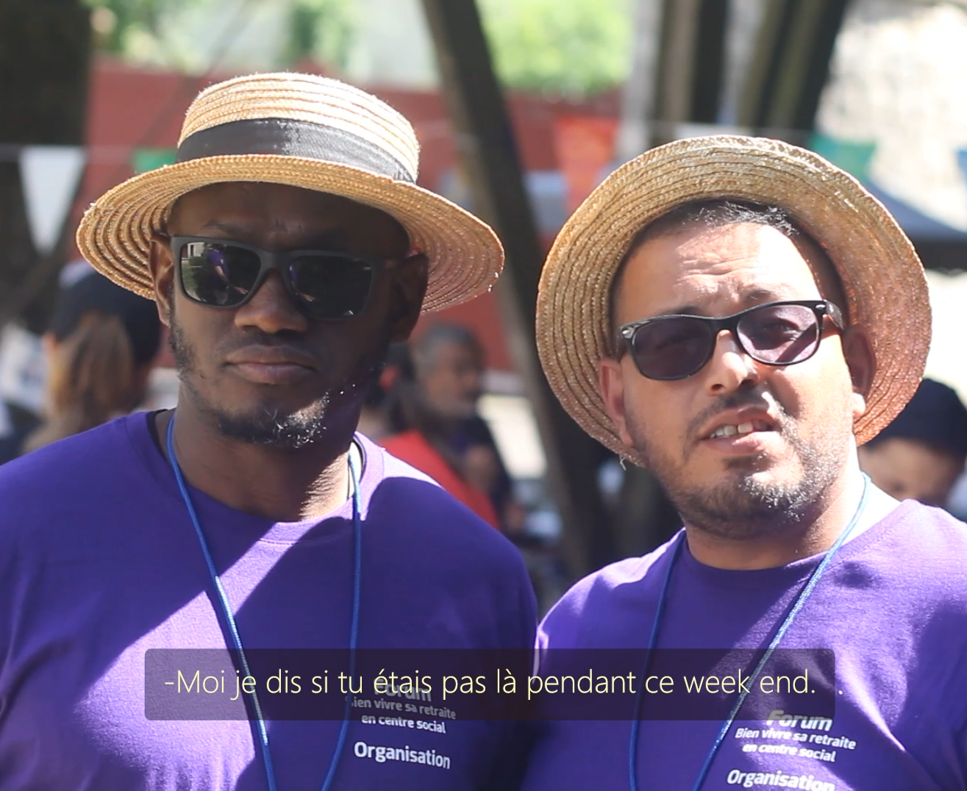  Couverture AG + Banquet à Labbeville…
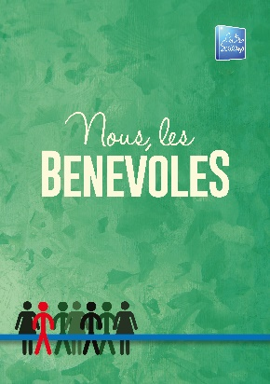  Livret des Bénévoles | - Valoriser le travail des bénévoles.  - Faire connaitre aux bénévoles et en général aux lecteurs du livret certains mécanismes du fonctionnement des Centres Sociaux  - Clarifier la fonction de bénévole au sein du centre social. | - Le Livret des Bénévoles est le fruit d’un travail de plusieurs années, réalisé et porté par les bénévoles des centres sociaux du Val d’Oise.  - Il a été rédigé et réfléchi lors des différentes rencontres des bénévoles, organisées par la fédération.  - Il a été édité à près de 2000 exemplaires et rencontre un succès certain auprès des lecteurs, bénévoles, élus et professionnels des centres sociaux. |  | - Concernant le livret des bénévoles « Nous les bénévoles » élaboré par les bénévoles eux-mêmes, suite à un travail de deux ans lors des rencontres de bénévoles des années antérieures, il continue à avoir un franc succès, auprès des bénévoles des centres bien évidemment, mais aussi auprès des élus et élues gestionnaires de centres, certains envisageant même de faire des présentations publiques de celui-ci. Notons que ce livret est en cours d’épuisement.

LE CENTRE SOCIAL : RECONNU ET EN RESEAUX

- ACTIONS | - OBJECTIFS | - CONTENU - MODALITES
Participation à des associations départementales.et a des  Comités Départementaux | - Contribuer par notre participation aux actions de regroupements départementaux dont les axes d’intervention « traversent » les préoccupations des Centres.  - Faire connaître et reconnaître la démarche Centre Social.  - Valoriser les Centres Sociaux.  - Etre une force de proposition. | Nous participons :  - au Pôle Ressources Départemental Ville et Développement Social. Nous y sommes administrateurs et membres du bureau.  - Nous représentons les Centres Sociaux dans différentes instances :  - Nous participons aux travaux du comité restreint et plénier parentalité dans le cadre du Schéma Départemental de Services aux Familles, ainsi qu’au comité technique et plénier du Schéma Départemental de l’Animation de la Vie Sociale. | Il est à souligner une disparition (ou une mise en sommeil) de la plupart des comités partenariaux.  Nous participons aux travaux du comité parentalité et jeunesse dans le cadre du Schéma Départemental de Services aux Familles, qui intègre désormais le Schéma Départemental de l’Animation de la Vie Sociale. Nous nous sommes impliqués dans les instances de renouvellement du schéma.  • Le Pôle Ressources joue un rôle important dans le Val d’Oise, notamment dans le cadre des orientations de la Politique de la Ville.  Notre relation de travail se développe sur les questions de Jeunesse, de Lutte contre les discriminations, de la laïcité, de la jeunesse et de la parole d’habitants  Nous sommes au conseil d’administration  Nous ne participons plus au CA du CIJ en raison du manque de temps.
UFFCS-IDF  Union Francilienne des Fédérations de Centres sociaux en Ile de France | - Co-animer un espace régional d’échanges, d’information, de mutualisation et d’actions entre les Centres Sociaux d’Ile-de-France.  - Assurer entre toutes les Fédérations Départementales d’Ile-de-France une fonction de représentation des Centres Sociaux en Ile-de-France. | - Organisation de rencontres entre les Fédérations Départementales : Conseil d’Administration de l’Union régionale, Rencontres Délégués, Groupe de travail : discrimination, jeunesse, seniors.  - Participation à différentes instances régionales par désignation d’un représentant émanant d’une fédération départementale.  - CRAJEP (FD 78), DRJSCS (FD77), chantier LCD (FD95)….  - PRIJ (plan d'insertion pour la jeunesse)  - Plan Pauvreté  Une déléguée régionale est recrutée ; cela permet une gestion plus efficace et un développement plus ambitieux des projets régionaux. | Notre contribution à l’espace régional est :  La préparation et co-animation du groupe projet régional « LCD »  La participation au suivi de la Convention d’Objectifs et de Moyens avec la DRJSCS  Les formations régionales lorsqu’elles correspondent aux enjeux des centres sociaux (DESJEPS, Accueil, Référent famille, fondamentaux)  Participation aux commissions (séniors, jeunesse, groupe de travail AG2R et PRIJ)  Co-Animation du groupe de travail Participation dans le cadre du Plan pauvreté.  - Participation à l’élaboration du profil de poste de la déléguée régionale
FCSF  FEDERATION DES centres sociaux De France | - Participer à des instances nationales du réseau des Centres Sociaux afin de contribuer aux réflexions et aux débats nous concernant. | - Participation de la Fédération à différentes instances :  - Rencontre des Présidents (1 à 2 par an),  - Rencontre des Délégués (4 par an),  - Participation aux séminaires et aux journées nationales thématiques.  - Implication dans le projet Erasmus+, rapport biennal sur l’état des quartiers, Lutte contre les discriminations  - Congrès 2022 | Nous participons aux rencontres des délégués et présidents ; celles-ci permettent d’échanger sur nos pratiques respectives, d’avancer sur les questions communes et d’adapter nos stratégies en fonction de l’évolution de l’environnement des centres sociaux.  Nous sommes partie prenante du groupe national « lutte contre les discriminations » afin d’apporter notre regard et notre expérience, tout en s’alimentant des apports des collègues  - Nous participons au projet d’échanges européens, au rapport « état des quartiers », au projet de Transition Ecologique, ainsi qu’au renouvellement du projet du réseau pour les 10 prochaines années.



